Dahlia Jobin, **dahlia.jobin.1@ulaval.ca**

Lydia Jobin, **lydia.jobin.1@ulaval.ca**

Jade Lévesque, **jade.lévesque.3@ulaval.ca**

Équipe 3

**SEIGNEUR! IL Y A DE L’ACTION DANS UNE SEIGNEURIE!**

La société canadienne vers 1745

Travail présenté à

*M. Claude Désy*

Dans le cadre du cours

*Didactique de l’univers social pour aux deuxième et troisième cycles du primaire*

DID-2010 - Section A -

Université Laval

Faculté des Sciences de l’Éducation

**Automne 2015**

10 décembre 2015

Table des matières

Introduction 1

Programmation 2

Cadre didactique (MELS, 2006) 3

Feuillet explicatif 4

Intervention éducative 5

Cahier de l’élève 6

PRÉPARATION 6

RÉALISATION (Collecte d’informations) 14

INTÉGRATION 21

POSSIBLE RÉINVESTISSEMENT 21

ÉVALUATION 22

Objectivation 26

Bibliographie i

Annexe 1 : Amorce I

Annexe 2 : Synthèse de la vidéo II

Annexe 3 : Cahier de l’élève V

Annexe 4 : Évaluation XXI

Annexe 5 : Grille d’évaluation XXIV

Évaluation formative en continu; sommative : dernière page

# Introduction

En univers social, plusieurs sociétés sont étudiées dès le 2e cycle du primaire. Celles-ci sont traitées soit en compétence 1 (portrait), soit en compétence 2 (changement), soit en compétence 3 (diversité). La société canadienne en Nouvelle-France vers 1745, l’une des sociétés abordées au 2e cycle en compétence 1, peut être abordée sous plusieurs angles. Dans le présent travail, nous proposerons un traitement didactique du système seigneurial. Ainsi, nous présenterons d’abord une programmation pour le 2e cycle, un cadre didactique encadrant la SAÉ, une situation d’apprentissage et d’évaluation clés en main pour les enseignants, puis une objectivation sur ce travail. Enfin, en annexe sont présentés différents documents utilisés pour la SAÉ.

# Programmation

|  |  |  |  |  |  |  |  |  |  |
| --- | --- | --- | --- | --- | --- | --- | --- | --- | --- |
| **Sociétés 2e cycle** | | | | | | | | | |
| **3e année de septembre à juin** | | | | |  | **4e année de septembre à juin** | | | |
| **CD 1** | Iroquoiens 1500 |  |  |  |  | NF  (Français)  1645 | ***NF***  ***(Canadiens)***  ***1745*** |  |  |
| **CD 2** |  |  |  | Iroquoiens  1500-1745 |  |  |  | NF  1645-1745 |  |
| **CD 3** |  | Algonquiens  1500 | Incas  1500 |  |  |  |  |  | Anglo-américains  1745 |

La société canadienne vers 1745, soit la Nouvelle-France comme un clé de voûte, est à l’étude au 2e cycle du primaire. Dans la programmation présentée ci-dessus, nous avons choisi de voir toutes les sociétés autochtones en troisième année (1re année du 2e cycle). De cette façon, en terminant la troisième année avec les Iroquoiens en compétence 2, il est possible d’introduire, par le biais du contact avec les Français, la société de Nouvelle-France qui sera approfondie dès le début de la quatrième année. En effet, dans la programmation prévue, les élèves commenceront la quatrième année avec l’étude de la société française en Nouvelle-France vers 1645. Ainsi, la société travaillée dans cette SAÉ, soit la société canadienne vers 1745, sera étudiée à la suite de celle de 1645. Les acquis des élèves sur la première société (Nouvelle-France vers 1645) seront donc plus « frais » si l’on voit dans la même année les deux sociétés, et ce, l’une à la suite de l’autre, plutôt que d’en voir une en troisième année et l’autre en quatrième année, par exemple. L'accent est donc dirigé vers les acteurs coloniaux plutôt que vers les acteurs autochtones Dans ce cas précis, le travail de réactivation des acquis scolaires serait plus complexe (ces derniers remontant à plusieurs mois).

# Cadre didactique (MELS, 2006)

Ce présent tableau présente toutes les informations concernant le traitement de la société canadienne vers 1745 sous l’angle de la vie dans les seigneuries en Nouvelle-France. Ce qui explique l'absence référentielle au contenu autochtone qu'il faudra toutefois exploiter pour donner un sens aux rapports coloniaux-autochtones soulevés avec les Iroquoiens en 3e année, rapports qui contribuent à caractériser cette période. Il est basé sur le contenu du *Programme de formation de l’école québécoise* (PFÉQ)*.*

**SAÉ La seigneurie vers 1745**

|  |  |  |  |  |  |
| --- | --- | --- | --- | --- | --- |
| **Titre de la situation :** | La vie dans une seigneurie en Nouvelle-France vers 1745 – Le point de vue d’un censitaire  Titre original : Seigneur! Il y a de l’action dans une seigneurie! | | | | |
| **Programme utilisé :**  **Progression des apprentissages :** | * 2e cycle primaire US pp. 172-173 (compétence disciplinaire) et p. 182 (contenu) * Localiser (temps et espace), atouts, réalités sociales (économiques et culturelles), personnages et évènements pp. 7-8 | | | | |
| **Domaine général de formation :** | ***Domaine :***  - Orientation et entrepreneuriat | | ***Axe(s) de développement :***  - Connaissance du monde du travail, des rôles sociaux, des métiers et des professions | | |
| **Compétence(s) transversale(s) :** | ***Ordre et compétence(s) :***  - Ordre intellectuel   * Exploiter l’information | | | | ***Composante(s) et critère(s) :***  - Tirer profit de l’information   * Réinvestir dans de nouveaux contextes |
| **Domaine(s) d’apprentissage :**   * **incluant intégration des matières au besoin** | ***Domaine(s) :***- Univers social | | | | |
| ***Discipline(s)/Programme(s) :***  - Univers social  *Compétence :*  - CD1 : Lire l’organisation d’une société sur son territoire. | | | ***Composante(s) :***  -Établir des liens entre des caractéristiques de la société et l’aménagement de son territoire  -Situer la société et son territoire dans l’espace et dans le temps  -Établir des liens entre des atouts, des contraintes du territoire et l’organisation de la société  -Influence de personnages et incidence d’événements sur l’organisation sociale et territoriale | |
| **Préalables; savoirs essentiels/ contenu de formation** | *Préalables :*  *-1er cycle et savoirs sociaux*  *- 2e cycle- La société canadienne vers 1645*  Société(s) ciblée : - La société canadienne vers 1745  ***Connaissances/Notions et concepts :***  *- Vallée du Saint-Laurent, caractéristiques de la population (nombre, composition), mode de vie, territoire occupé, agriculture, habillement, transport, voies de communication, cours d’eau, fleuve, sols fertiles, occupation du sol, colons, Filles du roi, régime seigneurial, mode de division des terres* | | | | |
| ***Stratégies/Méthodes/Processus/Techniques/Attitudes :*** *-* PRI, cartes, lignes du temps, vidéo, diagramme, lecture de textes, schéma, tableau synthèse | | | | |
| **Intention d’apprentissage et angle d’analyse :** | **Intention** : - Étant donné que les élèves auraient déjà travaillé sur la société de Nouvelle-France vers 1645, il faudrait partir de ce qu’ils connaissent déjà (territoire, mode de vie, etc.) et les amener vers le portrait de cette société 100 ans plus tard, puisque la société est beaucoup plus développée sur le territoire, notamment en ce qui a trait au système seigneurial. Ils en viendraient donc à dresser un portrait de la vie sur une seigneurie et lieraient cette dernière au territoire occupé, entre autres.   * Voir comment vivaient les censitaires sur les seigneuries (où, comment, etc.) vers 1745.   **Angle :** - La société est vue du point de vue d’un censitaire qui présente cette dernière aux élèves à travers différentes activités d’exploration.  **Questionnement :** À quoi ressemblait la vie sur une seigneurie vers 1745 en Nouvelle-France? | | | | |
| **Critères d’évaluation :**  - situer (temps et espace)  - associer personnages/organisations  - dégager éléments d’adaptation et transformations | | **Indicateurs** (manifestations observables)**:** *l’élève…*  *-* localise la société et son territoire sur une carte et sur une ligne du temps (ex. : Nouvelle-France, vallée du Saint-Laurent, fleuve Saint-Laurent, période 1663-1763, etc.)  -identifie l’influence de personnages sur l’organisation sociale et territoriale (ex. : Filles du roi [peuplement], seigneur [organise la seigneurie], censitaire [défriche sa terre et participe à l’organisation de la seigneurie], etc.)  -identifie des atouts liés à l’hydrographie (ex. : proximité du cours d’eau) et au territoire (éléments présents sur la seigneurie : domaine, moulin, commune, chemin du Roy)  -présente des réalités culturelles liées à la vie quotidienne (ex. : devoirs du censitaire, alimentation)  -présente des réalités économiques (ex. : voies de communication, agriculture, élevage)  -identifie des atouts et des contraintes liées au climat (ex. : avantages et désavantages de la façon dont les maisons sont construites) | | | |
| **Gestion du travail :**  *individuel, équipe, groupe, etc.* | *-* Équipe de 2 (lecture d’un texte)  - Équipe de 3-4 élèves (groupe d’experts/réalisation et intégration)  - Collectif (préparation, une partie de la réalisation et une partie de l’intégration)  -Individuel (certains exercices dans le cahier de l’élève, évaluation) | | | | |
| **Matériel nécessaire :** | **Pour l’élève / prof :**  -«Cahier de l’élève» et autres documents (vidéo, textes, site Récitus, etc.)  - Corrigés  -Grille d’évaluation | | | **Temps prévu :**  -2 période d’introduction [préparation/cahier de l’élève], 1 périodes d’appropriation de contenu [recherches], 1 période de conception de la présentation [affiche], 1 période de synthèse [présentation des affiches] et de retour sur les apprentissages avec l’enseignante, 1 période d’évaluation: 6 | |
| **Structure :**  **Préparation :** 120 min (*mise à jour des acquis sur la Nouvelle-France vers 1645, amorce [lien avec le présent], conceptions initiales sur la Nouvelle-France vers 1745, mobilisation : cartes, ligne du temps, questionnement, texte, schéma*)  **Réalisation :** 120 min (Cahier : *vidéo, site Recitus, recherches, tableaux, groupe d’experts)*  **Intégration :** 120 min (*moyens : synthèse avec la présentation des affiches créées par les équipes (vérification des acquis des élèves) avec l’enseignante, retour sur l’amorce, évaluation des acquis)*  **Réinvestissement :** - Constater le changement entre la Nouvelle-France vers 1645 et celle vers 1745 (C2)  -Sous forme de lettre écrite par un censitaire vers 1745 à un commerçant de 1645 en Nouvelle-France [le censitaire devrait écrire à ce commerçant comment est sa vie en la comparant à la sienne] Exemple : En 1745, nous sommes bien établis sur des seigneuries et sommes environ 55 000 alors que vous n’étiez qu’environ 1000. Autre commentaire sur le sujet : dans cette programmation, pertinente, il faudrait alors planifier l'étude des rapports coloniaux-autochtones exploitant les acquis de 3e année à l'occasion de l'étude de la société française vers 1645 ou des AA vers 1745 au risque sinon de laisser en plan une partie importante de l'histoire que les évènements contemporains remettent d'ailleurs à l'ordre du jour (D'Idle no More à l'éventuelle Commission d'enquête sur les autochtones promise aux dernières élections). | | | | | |

Auteurs / équipe / section / date : Dahlia Jobin, Lydia Jobin, Jade Lévesque, Équipe 3, section A, Automne 2015

## Feuillet explicatif

Dans la programmation présentée plus haut, nous proposons de commencer la deuxième année du 2e cycle du primaire par l’étude de la société française vers 1645. Cette société sert de base à l’étude de la société canadienne vers 1745. Ainsi, dans le cadre didactique présenté ci-dessus, vous pouvez constater que la SAÉ élaborée se déroule sur 6 périodes de 60 minutes divisées en trois temps, soit la phase de préparation, la phase de réalisation et la phase d’intégration, et ce, sous forme d’un cahier de l’élève.

Dans le cahier de l’élève, vous retrouvez des « didascalies » indiquant à l’enseignante des précisions pour chaque étape et pour chaque exercice. De plus, l’angle utilisé étant la vision d’un censitaire, vous retrouvez plusieurs informations adressées aux élèves (parfois dans des encadrés rouges, parfois sous forme de tâche à accomplir) et expliquées par un censitaire du nom de François Lavigne.

De plus, en ce qui concerne les différentes phases de la situation d’évaluation et d’apprentissage, nous suggérons de commencer par faire la partie préparation en groupe-classe afin de vérifier l’ensemble des connaissances de la classe. Pour ce qui est de la 2e période, nous proposons de travailler en grand groupe, puis en équipe de 2, le texte et le plan de la seigneurie.

Ensuite, pour la réalisation, nous travaillons avec des équipes d’experts, soit 7 équipes d’environ 3 ou 4 élèves. Chaque équipe se voit attribuer un ou plusieurs aspects de la vie sur une seigneurie.

Finalement, la phase d’intégration consiste en un partage des productions de chacune des équipes d’experts, et ce, sous forme de courtes présentations orales appuyées par des affiches. Les affiches produites seront accrochées aux murs de la classe. À la suite de chaque présentation, l’enseignante effectue un retour et les élèves complètent, à l’aide de mots clés, les tableaux (mêmes tableaux que les équipes d’experts reçoivent pour les guider dans leur recherche) qui les aideront pour leur étude des contenus abordés.

Pour conclure cette SAÉ, une évaluation est présentée aux élèves afin de vérifier leur compréhension de la matière selon des indicateurs préétablis. Une grille d’évaluation est fournie à l’enseignante.

# Intervention éducative

La partie qui suit présente une SAÉ en trois temps : la phase de préparation, la phase de réalisation et la phase d’intégration, et ce, sous forme d’un cahier de l’élève. Les consignes pour l’enseignante sont en mauve, elles n’apparaîtront donc pas dans le cahier de l’élève (présenté dans l’annexe 3). Pour ce qui est des encadrés rouges[1], l’enseignante peut choisir de les lire en grand groupe ou de demander aux élèves de les lire seuls. L’important est qu’elle fasse un retour après chacun des encadrés pour s’assurer que les élèves ont bien compris ce qui y était présenté.

## Cahier de l’élève // Guide de l’enseignant

Nom : _______________________

**Seigneur! Il y a de l’action dans une seigneurie!**

PRÉPARATION*(La partie préparation se fait en grand groupe, il est toutefois important de laisser un peu de temps aux élèves pour qu’ils puissent observer individuellement ce qui est présenté pour tenter de le comprendre.)*

**Période 1**

*Afin d’activer les acquis scolaires des élèves sur la société française vers 1645, ils devront d’abord situer dans le temps et l’espace cette société.*

1. **Se situer dans l’espace et dans le temps**
2. Quelle société (territoire) est représentée sur la carte ci-dessous? Donne un titre à cette carte. *La lecture de la légende est ici importante pour que l’élève identifie quel territoire est celui de la Nouvelle-France.*

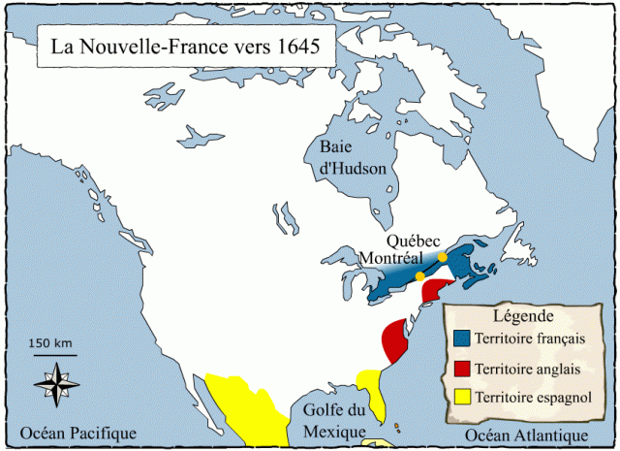 *Titre : La Nouvelle-France vers 1645*

*Cette carte permet aux élèves de se rappeler le territoire de la Nouvelle-France vers 1645 (1600-1663) afin de les amener ensuite à constater l’évolution de la superficie de ce dernier vers 1745 (société à l’étude).*

Source :Récitus http://images.recitus.qc.ca/main.php?g2_itemId=8630, Histoire du monde, Carte de la Nouvelle-France vers 1645, Image : http://images.recitus.qc.ca/main.php?g2_itemId=8630&g2_imageViewsIndex=1

1. Situe sur une ligne du temps la période représentée par cette société.

*«Vers 1645» correspond, selon le programme, à la période commençant vers 1600 et se terminant vers 1663. Elle se termine au moment où des mesures sont prises pour peupler la colonie, on voit alors un changement de visée, avant commerciale, maintenant démographique (peuplement).*

1600

1700

1800

1900

2000

2050

1950

1850

1750

1650

*1663*

*1600*

*La question qui suit a pour but de rappeler aux élèves que la principale activité de cette période, ce qui était le plus important, était le commerce.* On assume ici que de ne pas préciser le type de commerce (fourrures) est pour éviter de diriger les élèves vers ce volet qui sera exploité au cours d'un autre enseignement.

1. Quelle est l’activité la plus importante de cette époque? ___________________________ *Réponse attendue : le commerce.*

*Mise en situation :* Avant de poursuivre les activités dans le cahier de l’élève, l’enseignante prend un temps pour montrer aux élèves une prise de vue d’un territoire d’aujourd’hui divisé selon le modèle seigneurial (voir annexe 1). *François Lavigne est un censitaire de 40 ans qui fera découvrir son monde (vie sur une seigneurie en Nouvelle-France vers 1745) aux élèves à travers diverses activités d’exploration. Les encadrés représentent des éléments de sa vie que François présente aux élèves.*

**Bonjour, je m’appelle François Lavigne, je suis né en 1698 et j’ai maintenant 40 ans. Je suis le dernier d’une famille de 11 enfants. Je serais ravi de te présenter ma vie sur une seigneurie en Nouvelle-France. Viens donc la découvrir avec moi.**

*La section qui suit vise à établir les conceptions initiales des élèves. L’enseignante peut demander aux élèves de calculer l’année dans laquelle François Lavigne se trouve lorsqu’il leur parle (1698+40 ans = 1738).*

**La société canadienne vers 1745**

À partir 1663, et ce, jusqu’en 1673, Louis XIV, que tu connais peut-être sous le nom du «Roi Soleil» et qui était alors le roi de France, a décidé d’envoyer en Nouvelle-France de jeunes femmes françaises qui avaient l’âge de se marier. Il voulait, de cette façon, rendre plus égal le nombre de femmes et d’hommes, car à l’époque, il y avait 1 femme pour 14 hommes. On les nomma «Les Filles du roi». Elles arrivèrent en Nouvelle-France, se trouvèrent un mari et s’installèrent sur une terre. Ma mère, Karelle Lavigne, fait d’ailleurs partie des Filles du roi qui sont arrivées en 1673; elle avait alors 16 ans.

Un deuxième moyen qu’il a utilisé pour peupler la Nouvelle-France a été d’offrir aux hommes du Régiment Carignan-Salières, venus combattre les Iroquois en 1665-1666 en Nouvelle-France, de rester et de s’établir sur une seigneurie. Plusieurs sont restés.

*L’enseignante doit s’assurer que les élèves comprennent la raison qui fait que l’inégalité hommes/femmes pose problème (taux de natalité bas, entre autres).*

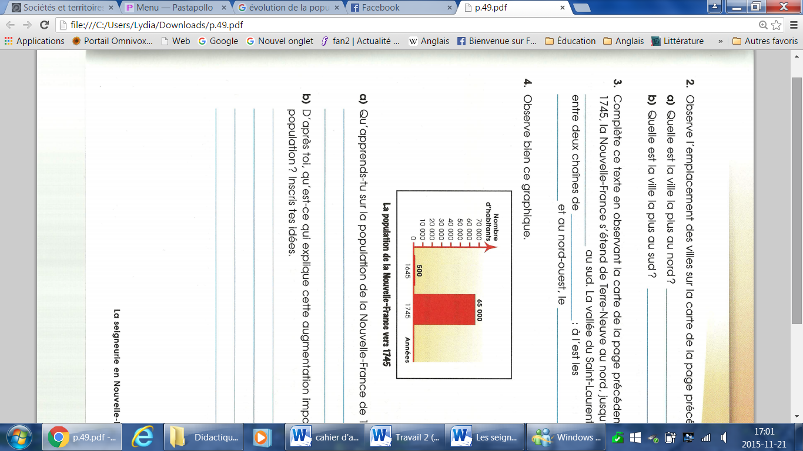

Observe ce graphique. Discute avec ton institutrice de ce que tu remarques.

*Ici, il faut amener les élèves à faire des liens avec l’encadré (Filles du roi, Régiment Carignan-Salières). Il faut les amener à voir que la 1re bande représente ce qu’ils ont déjà vu sur la société de 1645, c’est-à-dire qu’il y avait peu de gens, le but étant le commerce (ils ne s’installaient pas) alors qu’en 1745, on met l’accent sur le peuplement, donc les gens viennent en Nouvelle-France pour y rester.*

Évolution de la population en Nouvelle-France de 1645 à 1745

Source : Robillard, C., En temps et lieux, Territoire de la Nouvelle-France vers 1745, la population de la Nouvelle-France vers 1745, Image : Carnet de bord A p. 49

1. **Se situer dans l’espace**
2. Observe attentivement cette carte. Que remarques-tu? Qu’est-ce qui a changé par rapport à 1645 et pourquoi selon toi? *Amener les élèves à retourner voir la carte de 1645. La lecture de la légende est ici importante pour que l’élève identifie quel territoire est celui de la Nouvelle-France.*

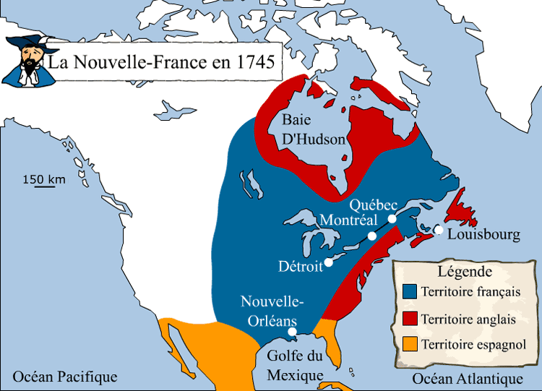___________________________

_______________________________________________________________________________________________________________________________________

*Réponse attendue : Le territoire français s’est agrandi, car plus de gens s’installent en Nouvelle-France (liens avec le diagramme présenté plus haut). Cette carte et la précédente pourront servir pour travailler la compétence 2 plus tard dans l’année scolaire.*

Source :Récitus <http://primaire.recitus.qc.ca/sujets/7/territoire/136>,Territoire, D’une baie à un golfe, Image : <http://primaire.recitus.qc.ca/sites/default/files/images/nn_5bc0c5af505895.gif>

À partir de 1663, selon ce que mon père m’a raconté quand j’avais ton âge, la Nouvelle-France devient une vraie colonie et la société se développe. De plus en plus de gens arrivent en Nouvelle-France et s’installent sur une terre. Ils y fondent une famille, comme mes parents l’ont fait.

On peut donc dire qu’à partir des années 1700, la société commence à être bien établie et l’immigration (les gens venant d’ailleurs) diminue. Toutefois, la population continue d’augmenter, car les familles ont beaucoup d’enfants.

De ce fait, plus il y a de gens sur les terres, plus on doit développer et créer de nouvelles seigneuries, cela va donc faire en sorte que le territoire va s’agrandir.

*Ici, l’encadré permet aux élèves de bien comprendre ce qui a été observé sur la carte et explique en quelque sorte les causes de cette augmentation de la superficie du territoire.*

Vers 1745, nous sommes environ 55 000 habitants et on retrouve 250 seigneuries dans la vallée du Saint-Laurent.

En Nouvelle-France, c’est le régime seigneurial qui est en vigueur dans la colonie. Ainsi, comme beaucoup de colons, je vis sur une seigneurie. Il s’agit de bandes de terre divisées en lots. Observe bien la carte suivante.

*.*

1. Observe la carte suivante, que constates-tu?

Les seigneuries en Nouvelle-France vers 1663/

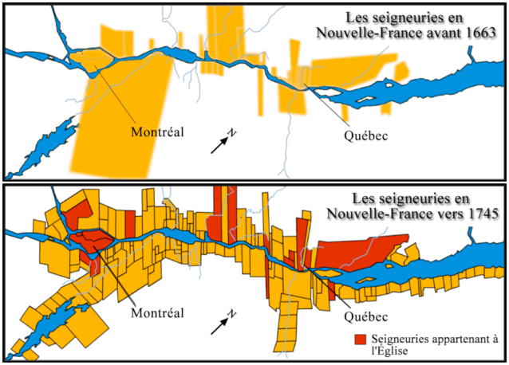Les seigneuries en Nouvelle-France vers 1745

Source : Amérique française <http://www.ameriquefrancaise.org>, Régime seigneurial au Québec, Les fondements du système, Image : [http://www.ameriquefrancaise.org/fr/article-404/R%C3%A9gime_seigneurial_au_Qu%C3%A9bec__.html#.VjqWobcvfmd](http://www.ameriquefrancaise.org/fr/article-404/R%C3%A9gime_seigneurial_au_Qu%C3%A9bec__.html" \l ".VjqWobcvfmd)

**____________________________________________________________________________________________________________________________________________**

*Réponse attendue : Les seigneuries sont beaucoup plus nombreuses vers 1745 et mieux délimitées. L’enseignante doit amener les élèves à voir que cela est lié à l’augmentation de la population. Le système seigneurial prend donc de l’importance et se développe, plus de personnes s’établissant sur les terres en Nouvelle-France.*

1. Quel cours d’eau est représenté?

_______________________________________

*Réponse: le fleuve Saint-Laurent*

*Les élèves peuvent s’aider des villes de Québec et de Montréal pour se situer par rapport au cours d’eau qui est représenté. Au besoin, il peut être pertinent d’utiliser une carte du Québec.*

1. Pourquoi, selon toi, les seigneuries sont-elles situées à cet endroit?

_____________________________________________________________________________________________________________________________________________________________________

*Réponse : Les réponses peuvent variées puisqu’il s’agit de ressortir les conceptions initiales des élèves. La réponse est : Elles sont toutes réparties sur le bord des cours d’eau afin d’avoir accès à un cours d’eau pour circuler et pour pratiquer leurs activités (pêche).*

*Après avoir observé les cartes précédentes, les élèves devront situer sur une carte muette, le territoire de la Nouvelle-France vers 1745 et aussi l’emplacement des seigneuries sur ce territoire (sur le bord du fleuve). Ils pourront s’aider de ce qu’ils connaissent et de la carte représentant les seigneuries (ci-dessus), sur laquelle on retrouve les villes de Québec et de Montréal. Ainsi, en plaçant ces villes, ils seront plus en mesure de délimiter l’espace occupé par les seigneuries vers 1745.Grâce à la question c), ils sauront aussi que les seigneuries sont situées sur le bord du fleuve Saint-Laurent.*

1. Maintenant, situe le territoire de la Nouvelle-France (vers 1745) sur cette carte. Entoure aussi l’emplacement où l’on retrouve les seigneuries (vallée du Saint-Laurent). Situe ensuite la ville de Québec (j’habite dans une seigneurie tout près) et la ville de Montréal, une ville très importante pour l’économie de la Nouvelle-France. Utilise la légende.

*Pour cette question, les élèves pourront s’aider de toute la question 2 (a, b, c, d).*

**Carte vierge**

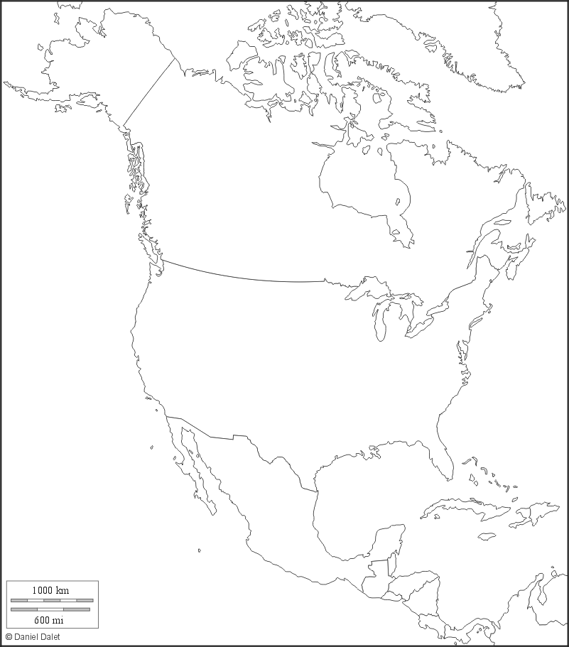

**Légende :**

Q : Québec

M : Montréal

: vallée du Saint-Laurent

: Nouvelle-France

Source : Histgeo histgeo.ac-aix-marseille.fr, Cartothèque, Amérique du Nord, Image : <http://www.histgeo.ac-aix-marseille.fr/webphp/carte.php?num_car=769&lang=fr>

*L’enseignante peut faire remarquer aux élèves qu’ils se situent actuellement (ville de Québec) sur le territoire qui correspondait à la Nouvelle-France (piste pour savoir où se trouvait le territoire sur l’image utilisée en amorce). Cette carte permet de voir ce qu’ils comprennent de l’organisation du territoire.*

*comprennent de l’organisation du territoire.*

Prends note que lorsque l’on parle de la période «vers 1745», cette dernière commence en 1663 (début de la période de peuplement) et se termine en 1763 (fin de la Nouvelle-France).

1. **Se situer dans le temps**
2. Afin de te situer dans le temps, place sur une ligne du temps l’année dans laquelle tu te situes actuellement, ton année de naissance, mon année de naissance (1698) et l’année 1745.

*Les élèves devraient situer sur une ligne du temps :*

1. *L’année 2015*
2. *Leur année de naissance (ex. : 2006)*
3. *La naissance de François Lavigne*
4. *L’année 1745*

*2015*

*Ils devront ensuite calculer le temps qui les sépare de l’année 1698.*

1600

1650

1700

1750

1800

1850

1900

2000

2050

1950

*1698*

*1745*

*2006*

1. Combien de temps te sépare de moi? Calcule la différence entre l’année actuelle et mon année de naissance. ____*317*___ ans *(2015-1698=317)*

*L’enseignante fait remarquer aux élèves que les seigneuries existent donc depuis plus de 300 ans.*

**J’ai oublié de te dire quelque chose, je suis un censitaire!**

1. Qu’est-ce qu’un censitaire selon toi?

_____________________________________________________________________________________________________________________________________________________________________

*Réponse : Les réponses peuvent varier (Les élèves connaitront la vraie réponse dans la partie réalisation). C’est l’habitant d’une seigneurie, il habite sur une censive et paie le cens.*

**PRÉPARATION (SUITE)** *(le début de la période 2 peut être utilisé pour terminer les exercices prévus à la période 1, s’ils n’ont pu être terminés lors de la période 1.)*

**Période 2**

*Cette tâche a pour but de faire identifier par les élèves les éléments présents sur une seigneurie vers 1745. Avec l’enseignante, les élèves liront d’abord le texte de Léon Robichaud. Pour chaque paragraphe, ils surligneront les principaux éléments d’une seigneurie. Par la suite, il sera demandé aux élèves d’associer les éléments à leur emplacement sur la seigneurie.*

*L’enseignante modélise avec les élèves les deux premiers paragraphes en surlignant avec eux les éléments importants. Elle fait ensuite travailler les élèves en équipe de deux.*

1. **Lecture d’un court texte écrit par Léon Robichaud.** Maintenant que tu connais mieux ma réalité, lis l’histoire de mon ami Nicolas Choquette. Cela te permettra de comprendre encore mieux comment l’on peut recevoir une terre et ce que l’on fait une fois qu’on l’a obtenue. Tu comprendras comment est organisée la seigneurie. Surligne les éléments qui la composent.

*En Nouvelle-France, la colonie est divisée en grandes bandes de terres, longues et étroites, qui font face au fleuve Saint-Laurent ou à un autre cours d'eau. Le territoire est organisé de cette façon parce que les cours d'eau sont nécessaires pour l'agriculture et facilitent les communications.*

*Les terres sont d'abord données à des seigneurs par le gouverneur et l'intendant. Sur la seigneurie, le seigneur se garde un domaine où il fait cultiver la terre et construire un manoir. Tout près, il conserve un terrain pour l'église de la paroisse [terre de la Fabrique]. Quelques années plus tard, des marchands, des artisans et un notaire viendront s'établir près de l'église. Un village est né.*

*Le seigneur construit aussi un moulin où les paysans apporteront leur blé pour faire de la farine. Il faut aussi laisser une « terre de la commune ». Les habitants de la seigneurie (les censitaires) pourront y faire brouter le bétail.*

*Un colon, comme Nicolas Choquette, doit donc demander une terre à un seigneur avant de s'établir. Nicolas reçoit une «censive» (une terre) pour laquelle il devra payer une rente (un loyer) à chaque année au seigneur.*

*Lorsqu'il a reçu sa terre, Nicolas loge chez un voisin pendant un an ou deux. Il doit défricher sa terre avant de commencer à cultiver. Il faut couper les arbres, enlever les pierres, arracher les souches (la base des arbres avec leurs racines).*

*Après deux ans de travail, Nicolas a construit sa première maison et une grange, faites de bois. Quelques années plus tard, il construit une nouvelle grange pour entreposer ses récoltes et ses outils de travail de même qu'une étable où il garde quelques animaux, comme des vaches, des cochons, des poules et des chevaux.*

(Robichaud, Défricher pour s'établir : l'arrivée sur une seigneurie, s.d.)

1. 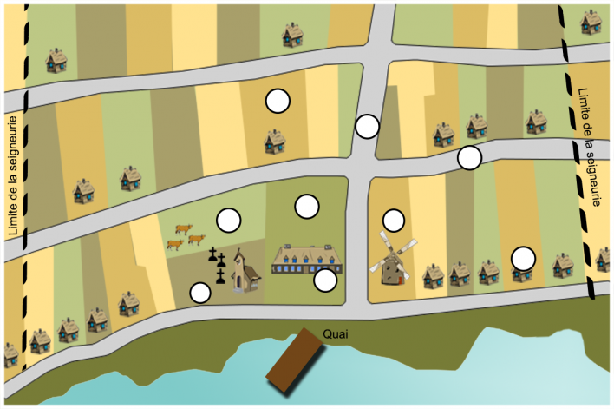Maintenant que tu connais mieux les éléments qui composent une seigneurie, associe-les sur le plan ci-dessous.

**1**

**3**

**2**

**8**

**7**

**5**

**4**

**9**

**6**

Source : Récitus, <http://documents.recitus.qc.ca/content/amorce-le-plan-d%E2%80%99une-seigneurie>, Le régime seigneurial, Le plan d’une seigneurie, Image : http://documents.recitus.qc.ca/content/amorce-le-plan-d%E2%80%99une-seigneurie

*Certains éléments ne sont pas présentés dans le texte, mais les élèves peuvent les inférer en fonction de l’image et de ceux qui auront déjà été associés. L’important, ici, est que les élèves commencent graduellement à se familiariser avec les différentes composantes de la seigneurie.*

*L’enseignante peut poser des questions aux élèves. Voici quelques exemples :*

*-Que faisaient les habitants dans la seigneurie selon toi?*

*-On voit des maisons sur les terres, comment sont-elles construites selon toi?*

*-À quoi sert le moulin?*

*-*

____6____ Manoir

____5____ Moulin à farine

____9____ Terre de la Fabrique

____7____ Domaine (incluant terre et manoir)

____2____ Montée

____1____ Censive

____4____ Bâtiment de ferme (maison)

____3____ Rang

____8____ Commune

*Pour terminer la deuxième période, l’enseignante présente la question de recherche qui sera approfondie dans les prochaines périodes : «À quoi ressemblait la vie sur une seigneurie vers 1745 en Nouvelle-France?».*

*Elle forme ensuite les équipes d’experts. Selon le nombre d’élèves, il y aura 7 équipes de 3 ou 4 élèves.*

*Elle attribue ensuite les sujets à chacune des équipes.*

* *Équipe 1 : Équipe spécialiste du plan*
* *Équipe 2 : Équipe spécialiste de l’habitation et du transport*
* *Équipe 3 : Équipe spécialiste du censitaire*
* *Équipe 4 : Équipe spécialiste du seigneur de la seigneurie sur laquelle habite François Lavigne*
* *Équipe 5 : Équipe spécialiste de la famille de François*
* *Équipe 6 : Équipe spécialiste de l’alimentation et de l’habillement sur la seigneurie*
* *Équipe 7 : Équipe spécialiste de la religion et du divertissement*

### RÉALISATION (Collecte d’informations)

**Période 3**

Avant de commencer tes recherches sur ma vie dans la seigneurie, regarde cette drôle de chose que vous appelez «**vidéo**», moi, François Lavigne, je ne sais pas ce que c’est, mais cela présente drôlement bien comment nous vivons sur la seigneurie.

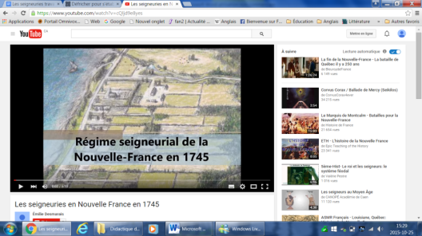*Présenter la courte vidéo1 à l’adresse suivante :* <https://www.youtube.com/watch?v=cQljd9e8yes>

*L’enseignante demande aux élèves d’avoir en tête leur sujet de recherche (chaque équipe en a un) pendant qu’ils visionnent la vidéo.*

La vie sur une seigneurie

1. Youtube : Les seigneuries en Nouvelle-France vers 1745

*L’enseignante fait un bref retour avec les élèves sur ce qu’ils ont compris et sur les informations qu’ils ont retenues de la vidéo. Elle distribue ensuite un document synthétisant les propos contenus dans la vidéo (Annexe 2) qu’ils pourront réutiliser dans leur travail.*

1-Source : Desmarais, É. (2015, 16 mars). *Les seigneuries en Nouvelle-France en 1745* [Vidéo en ligne]. Repéré à <https://www.youtube.com/watch?v=cQljd9e8yes>.

*Laboratoire informatique (collecte d’informations)*

*Les équipes s’étant vues attribuer leur sujet à la fin de la période 2, la partie «collecte d’informations» peut alors commencer. La partie qui suit présentera des tableaux pour outiller chaque équipe pendant sa recherche. Les tableaux présenteront des questions pour guider les élèves et aussi les ressources à consulter pour répondre à ces questions. Un espace sera disponible pour qu’elles puissent consigner les informations qu’elles trouveront pour répondre aux questions.*

*L’enseignante ira voir chacune des équipes pendant la période pour s’assurer qu’elles comprennent bien leur sujet et ce qu’elles ont à faire.*

Tu as maintenant pour mission de trouver des informations sur un aspect de ma vie dans la seigneurie. Voici ce que tu dois faire :

1. Dans les pages qui suivront, tu devras trouver la partie concernant le sujet que ton équipe et toi devez travailler.
2. En équipe, chacun de vous doit aller sur le site *recitus* <http://www.recitus.qc.ca/>
3. Une fois sur ce site, tu dois aller dans la section de droite **«Incontournables»** et cliquer sur **«Sociétés et territoires».**
4. Tu choisis le personnage ayant pour titre **«La Nouvelle-France vers 1745»**.
5. Aide-toi des **sous-titres** pour trouver les informations dont tu as besoin.
6. Complète le tableau au fur et à mesure que tu trouves tes informations.

***Dans le document qui t’est fourni, d’autres sources te sont proposées pour compléter tes recherches.

***Comme je fais avec les autres censitaires, travaille en équipe avec tes coéquipiers. Vous pouvez vous séparer les tâches à réaliser. N’oubliez pas de vous entraider!

**BONNE RECHERCHE!**

**«À quoi ressemblait la vie sur une seigneurie vers 1745 en Nouvelle-France?»**

**1- Le plan de ma seigneurie**

|  |  |
| --- | --- |
| *À quoi pourrait ressembler la seigneurie sur laquelle j’habite?  *Qu’y retrouve-t-on?  **Fais un plan.** | Plan :  *Éléments de réponse qui devraient se retrouver sur le plan des élèves:*  *-Cours d’eau*  *-Terre rectangulaire (censive)*  *-Domaine*  *-Moulin*  *-Église*  *-Terre de la commune*  *-Montée*  *-Rang*  *-…* |
| *À quoi servent les différents éléments qu’on retrouve dans la seigneurie?  *Que fait-on à chaque endroit que tu as identifié sur la seigneurie? | *-Cours d’eau : Ils sont utiles pour la pêche et pour se déplacer.*  ***-Pour ce qui est de la censive, l’enseignante précise aux élèves de l’équipe 1 qu’ils doivent seulement l’identifier sur leur plan sans toutefois expliquer de quoi il s’agit. L’équipe 2 s’occupera d’expliquer ce qu’on y retrouve.***  *-Domaine : C’est la terre que se réserve le seigneur sur la seigneurie. On y retrouve un manoir et les autres bâtiments que le seigneur fait construire. Sur ce terrain, les habitants peuvent cultiver les fruits, les céréales et les légumes lors des corvées.*  *-Moulin : Les censitaires vont y faire moudre leur blé.*  *-Église : C’est à cet endroit que les habitants se rassemblent pour la messe et lors des évènements importants (mariage, baptême, etc.)*  *-Commune : C’est à cet endroit, accessible à tous, que les habitants peuvent laisser leurs animaux.*  *-Montée : Elle sert de route et relie les rangs entre eux. Les habitants peuvent y circuler.*  *-Rang : Sur les rangs sont construites les terres les unes à la suite des autres sur lesquelles s’établiront les censitaires.* |
| **Récitus** | Territoire/Langue, culture et religion/Transport et communication  *Les élèves doivent chercher par eux-mêmes dans ces sections pour trouver les informations.* |
| **Autres sources** | **-**<http://seduc.csdecou.qc.ca/prim-us/files/2014/03/1745_plan_seigneurie.pdf>  -Document synthèse de la vidéo visionnée en classe  -Texte de Léon Robichaud présenté dans ton cahier |

**2- Habitation et transport**

|  |  |  |
| --- | --- | --- |
| **Habitation** | | |
| *Comment se nomme la terre sur laquelle habitent les censitaires comme moi? | | *Censive*  *L’enseignante peut ici faire ressortir par l’équipe qu’il s’agit de deux mots de la même famille (censitaire et censive).* |
| *Que retrouve-t-on sur cette terre?  **Tu peux faire un plan pour t’aider.** | | Plan :  *Maison, grange, four à pain, terre cultivable* |
| *À quoi servent les différents éléments que l’on retrouve sur ma terre? | | *-Four pour faire cuire le pain*  *-Grange pour y mettre les animaux*  *-Terre cultivable pour faire pousser les aliments (agriculture)* |
| *Comment est ma maison?  *Comment et de quoi est-elle faite? | | *-Toit incliné (en pente) fait de paille ou de planches, souvent en bois, parfois en pierres, peu de fenêtres, cheminée*  *-Souvent une seule pièce* |
| *Pourquoi construit-on nos maisons de cette façon? | | *-Le toit est incliné pour empêcher la neige de s’accumuler pendant l’hiver.*  *-Il y a une cheminée puisqu’à l’intérieur de la maison il y a un foyer pour chauffer, éclairer la maison et cuisiner.*  *-Il y a peu de fenêtres pour éviter que, l’hiver, le froid entre dans la maison.*  *-Souvent en bois, car ce dernier résiste mieux au froid que la pierre.* |
| Récitus | Vie quotidienne/Agriculture, commerce et industrie | |
| Autres sources | -<http://seduc.csdecou.qc.ca/prim-us/files/2014/03/1745_maison_censitaire.pdf>  <http://www.recitus.qc.ca/sites/recitus.qc.ca/files/imce/concept/documents/Concept_seigneurial.pdf> p. 7  -Document synthèse de la vidéo visionnée en classe  -Texte de Léon Robichaud présenté dans ton cahier | |
| **Transport** | | |
| **\***Comment se déplace-t-on? (voies de communication et moyens de transport) | | *Cours d’eau, chemin du Roy (1737), montée, petits chemins de terre, chevaux, canot, charrette, à pieds, …* |
| Récitus | Transport et communication | |
| Autres sources | -<http://seduc.csdecou.qc.ca/prim-us/files/2014/03/dossier_documentaire_1745.pdf> (pp. 9 et 10)  -<http://www.museedelhistoire.ca/musee-virtuel-de-la-nouvelle-france/vie-quotidienne/communications/> (La vallée du Saint-Laurent, un village étendu) | |

**Savais-tu que depuis 1737, un chemin a été construit? On l’appelle «Chemin du Roy». On peut maintenant aller de Québec à Montréal à cheval.**

**3- Le censitaire**

|  |  |  |
| --- | --- | --- |
| *Qui est-il?  *Qu’est-ce qu’un censitaire? | | *Il habite sur la seigneurie. Il est possède une censive, une terre qu’il doit entretenir.* |
| **\***Quels sont mes droits? | | *-Il peut utiliser le moulin du seigneur.*  *-S’il paie son loyer, il ne peut pas se le voir enlevé par le seigneur.*  *-Il peut chasser et pêcher pour nourrir sa famille et lui-même.*  *-Il peut avoir son propre four.* |
| **\***Quels sont mes devoirs (responsabilités)? | | *-Il doit se construire une maison.*  *-Il doit cultiver sa terre.*  *-Il doit participer aux corvées (3-4 jours par an).*  *-Il doit payer le cens et les rentes (les redevances).*  *-Il doit donner une partie de sa production au seigneur.* |
| **\***Qu’arrive-t-il si je ne les respecte pas? | | *Il perd sa terre.* |
| Récitus | Groupes sociaux | |
| Autres sources | -<http://www.museedelhistoire.ca/musee-virtuel-de-la-nouvelle-france/population/groupes-sociaux/> (les habitants)  -Document synthèse de la vidéo visionnée en classe  -Texte de Léon Robichaud présenté dans ton cahier | |

**4- Le seigneur**

|  |  |  |
| --- | --- | --- |
| *Qui est-il?  *Qu’est-ce qu’un seigneur? | | *Il est le propriétaire de la seigneurie.* |
| **\***Quels sont ses droits? | | *-Il a le droit de reprendre la terre au censitaire qui ne paie pas son lot.*  *-Il a le droit de recevoir une partie du blé moulu de chaque censitaire.*  *-Il peut faire travailler les censitaires sur son domaine, sans les payer, et ce, 3 ou 4 jours par an (la corvée).* |
| **\***Quels sont ses devoirs (responsabilités)? | | *-Il doit d’abord diviser sa seigneurie en lots qu’il distribuera à qui en fera la demande, ce sera un censitaire.*  *-Il doit, à l’aide des censitaires, se construire un manoir et y habiter.*  *-Il doit construire un moulin pour ses censitaires.* |
| **\***Qu’arrive-t-il s’il ne les respecte pas? | | *Il peut se voir enlever sa seigneurie par les représentants du roi.* |
| Récitus | Groupes sociaux | |
| Autres sources | -<http://www.museedelhistoire.ca/musee-virtuel-de-la-nouvelle-france/population/groupes-sociaux/> (les seigneurs)  -Document synthèse de la vidéo visionnée en classe  -Texte de Léon Robichaud présenté dans ton cahier | |

**5- La famille**

|  |  |  |  |  |
| --- | --- | --- | --- | --- |
| *Comment pourrais-je avoir connu ma femme? | | | *Voisine, une femme de la seigneurie, …* | |
| *À quel âge me suis-je marié? | | | *Vers l’âge de 27 ans* | |
| **\***Combien ai-je d’enfants? | | | *…7, 8, 9, 10, 11 …* | |
| **\***Quel est le rôle de chacun dans ma famille?  *Que fait-on sur la seigneurie? | Homme (François Lavigne):  *Il construit et entretient l’habitation, il travaille dans les champs, défriche les terres, nourrit sa famille.* | | Femme :  *Elle s’occupe de la maison, du potager et des animaux, elle prépare les repas, élève les enfants et fait les vêtements.* | Enfants :  *Ils participent aux corvées (les filles aident leur mère et les garçons, leur père).* |
| Récitus | | Vie quotidienne | | |
| Autres sources | | -<http://www.museedelhistoire.ca/musee-virtuel-de-la-nouvelle-france/population/groupes-sociaux/>(les habitants)  -Document synthèse de la vidéo visionnée en classe | | |

*L’enseignante doit préciser à l’équipe 5 qu’elle doit en quelque sorte inventer une partie de la vie de François Lavigne en fonction des informations qu’elle trouvera.*

1. **L’alimentation et l’habillement**

|  |  |
| --- | --- |
| **Alimentation** | |
| **\***Que mangent les habitants de la seigneurie? | *Principalement du pain*  *Produits à base de blé et d’avoine,* *du maïs, des légumes* (du chou, des carottes, du céleri, des fèves, de la salade, des pois et de l’oignon)*, des petits fruits, des œufs, de la viande, des produits laitiers, …* |
| *Quelles activités pratique-t-on pour se nourrir? | *Agriculture, cueillette, pêche, chasse, font moudre leur grain, font cuire leur pain dans le four, élevage…* |
| *Où retrouve-t-on les aliments? | *Sur leur terre, dans la forêt et les cours d’eau* |
| Récitus | Vie quotidienne/Agriculture, commerce et industrie |
| Autres sources | -<http://www.museedelhistoire.ca/musee-virtuel-de-la-nouvelle-france/vie-quotidienne/alimentation/> (les aliments de base)  -Document synthèse de la vidéo visionnée en classe |
| **Habillement** | |
| *Que portent les censitaires?  *Comment sommes-nous habillés?  (Hommes, femmes, enfants) | *Hommes : chemise de coton blanc, veste en lainage, culottes, bas et bonnets de laine (froid)*  *Femmes : Chemise blanche en coton, corsage avec manches, jupes de laine, jupon, tablier et bas*  *Enfants : Comme les adultes à partir de 6 ans. Avant 6 ans, jupe, chemise de coton et bonnet*  *Chaussures de cuir ou sabot de bois, l’hiver 🡪 mocassin* |
| Récitus | **-------------------------------------------------------------** |
| Autres sources | -En temps et lieux, Module 4, p. 40 |

*Pour l’affiche qu’ils auront à réaliser, l’enseignante pourra préciser aux élèves de cette équipe que, pour l’habillement, ils peuvent mettre des photos s’ils le désirent ou faire des dessins.*

1. **La religion et le divertissement\***

|  |  |  |  |
| --- | --- | --- | --- |
| **Religion** | | | |
| *Quelle est la religion pratiquée dans la seigneurie | | | *Religion catholique* |
| **\***Comment peut-on voir la présence de cette religion sur la seigneurie? | | | *Église, curé, baptême, mariage, jours de congé où l’Église interdit de travailler (dimanche et fêtes obligatoires)* |
| Récitus | Langue, culture et religion | | |
| Autres sources | -Document synthèse de la vidéo visionnée en classe | | |
| **Divertissement** | | | |
| *Quand peut-on le plus nous divertir?  *Pourquoi? | | *L’hiver, parce que les habitants n’ont pas à travailler aux champs (ce n’est plus le temps des récoltes).* | |
| *Que font les censitaires pour se divertir? | | *Jeux, danse, chant, musique, histoire, fêtes, mariages, baptêmes, …* | |
| Récitus | Langue, culture et religion | | |
| Autres sources | -En temps et lieux, Module 4, p. 41 | | |

\**Ce sujet peut être donné à une équipe moins nombreuse ou à une équipe composée d’élèves ayant plus de difficulté.*

***\*UNE VERSION ÉLECTRONIQUE DE CES TABLEAUX SERA DONNÉE AUX ÉLÈVES POUR QU’ILS PUISSENT AVOIR DIRECTEMENT ACCÈS AUX LIENS QUI LEUR SONT SUGGÉRÉS.***

**Période 4**

*Après avoir fait de la recherche au cours de la 3e période, les membres de chaque équipe se regroupent pour partager les résultats de leur recherche. S’ils n’ont pas terminé, ils peuvent continuer quelques minutes à faire de la recherche puis se mettre à la tâche (affiche).*

*La prochaine tâche consiste à réaliser une affiche par équipe sur le sujet travaillé. Lors de la période 5, ils présenteront leur recherche et leur affiche aux autres élèves.*

*Matériel nécessaire :*

* *7 affiches de couleurs différentes (1 par équipe)*
* *Crayons*
* *Illustrations que les élèves pourront trouver à l’ordinateur (ex. : récitus, google image, etc.)*

Maintenant que tu as fait des recherches et que tu as tout plein d’informations sur ma vie, tu es prêt à les partager avec les autres membres de ton équipe. Comme prochaine mission, je te demande de réaliser une affiche qui montrera les résultats de tes recherches. Pour ce faire, tu peux utiliser tout le matériel dont tu as besoin (cartons, photos, etc.). Tu peux aussi faire des dessins pour qu’on puisse voir à quoi cela ressemblait à mon époque. N’hésite pas à demander conseil à ton institutrice. Aide-toi des informations que tu as écrites dans ton tableau.

*Toute la période 4 est réservée à la production de l’affiche en vue des présentations lors de la période 5.*

### INTÉGRATION

**Période 5**

*PRÉCISER À L’ÉQUIPE 1 ET À L’ÉQUIPE 2 DE FAIRE UN PLAN SUR LEUR AFFICHE (ÉQUIPE 1 : PLAN D’UNE SEIGNEURIE / ÉQUIPE 2 : PLAN D’UNE CENSIVE).*

*La période 5 n’a pas pour but d’évaluer la communication orale des élèves, il s’agit plutôt de transmettre les résultats des recherches de chaque équipe. Ainsi, chaque équipe (en commençant par l’équipe 1 et en terminant par l’équipe 7) présente les fruits de son travail par un court exposé oral (environ 5 minutes). Une courte période de questions est réservée après chacune des présentations pour que les élèves puissent poser leurs questions. Après chacune des présentations, l’enseignante fait un petit retour sur ce qui a été présenté et complète, par quelques informations qu’elle juge plus importantes, les tableaux qui se retrouvent dans le cahier de l’élève. Elle invite tous les élèves à faire de même. (Voir le cahier de l’élève plus haut pour de possibles réponses et informations qui devraient être ressorties dans les productions des élèves.)*

*Les éléments contenus dans les tableaux constituent ce qui devrait se retrouver sur l’affiche et dans les présentations des équipes. La façon de les présenter sur l’affiche est laissée à la discrétion de chacune des équipes.*

*L’enseignante fait un retour, à la toute fin de la période, sur la photo utilisée en amorce (Où est-ce? Quel est le cours d’eau représenté? Pourquoi est-ce divisé ainsi?)*

### POSSIBLE RÉINVESTISSEMENT

Comme nous l’avons présenté dans notre programmation, l’étude du changement entre la société française vers 1645 et la société canadienne vers 1745 suit l’étude de la société canadienne en 1745 travaillée dans cette SAÉ en compétence 1. Ainsi, pour travailler la compétence 2, il serait intéressant de demander aux élèves d’imaginer qu’ils sont un censitaire vers 1745 en Nouvelle-France et qu’ils peuvent écrire une lettre à un commerçant du passé (vers 1645) afin de lui présenter leur vie sur la seigneurie et en comparant dans leur lettre cette dernière avec la vie du commerçant 100 ans plus tôt (ils auraient travaillé cette dernière en début d’année). Lequel serait associé incontournablement au commerce des fourrures, ce qui permettrait alors une différenciation majeure entre les deux périodes, à savoir un commerce-comptoir versus un commerce de peuplement et d'intégrer - si cela n'a pas été déjà l'objet d'une exploitation de la société française vers 1645 - de l'état des relations entre les autochtones et les Européens. Par leur lettre, ils devraient donc, en tant que censitaire, expliquer ce qui a changé entre 1645 et 1745 et comment cela se voit dans la société et sur le territoire.

### ÉVALUATION

**Période 6**

*La 6e période est réservée à l’évaluation des élèves pour vérifier leur niveau d’acquisition du contenu.*

*Pour l’évaluation, l’enseignante utilise la grille d’évaluation présentée dans l’annexe 5.*

**ÉVALUATION**

**Nom :** _______________________________

**1. Qui suis-je? /4**

1. Nous sommes des femmes que le roi de France a envoyées en Nouvelle-France à partir de 1663. La mère de François Lavigne en était une.

*Filles du roi*

Pourquoi avons-nous été envoyées en Nouvelle-France? *Elles ont été envoyées pour coloniser et peupler la colonie et pour rétablir l’équilibre hommes/femmes.*

1. C’est moi qui m’occupe de la seigneurie et de distribuer les terres, je suis un *censitaire*.
2. Je suis l’habitant de la seigneurie, je paie le cens, je suis un *seigneur*.

**2. Situe sur cette ligne du temps la période «vers 1745». Cette période se situe entre 1663 et 1763. N’oublie pas de donner un titre à ta ligne du temps. /3**

Titre : *Ex. : La période de la Nouvelle-France vers 1745*

1600

1620

1640

1660

1680

1700

1720

1760

1780

*1763*

*1663*

1740

1737 : Chemin du Roy

Roy

**3. Je me situe dans l’espace. /3**

a) Colore le territoire de la Nouvelle-France vers 1745. Utilise un crayon de couleur bleue.

b) Poursuis le tracé du fleuve Saint-Laurent.

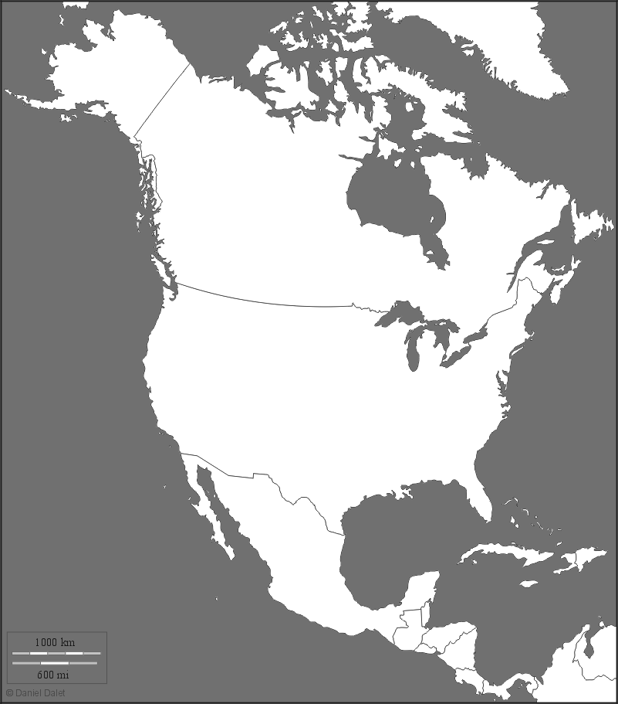

Nouvelle- France

Fleuve Saint-Laurent

Source : Histgeo histgeo.ac-aix-marseille.fr, Cartothèque, Amérique du Nord, Image : <http://www.histgeo.ac-aix-marseille.fr/webphp/carte.php?num_car=768&lang=fr>

1. Comment se nomme le territoire où se situent les seigneuries?

_*L*_ _*a*_ v _*a*_ _*l*_ _*l*_ _*é*_ _*e*_ _*d*_ _*u*_ _*S*_ _*a*_ _*i*_ _*n*_ _*t*_ - _*L*_ _*a*_ _*u*_ _*r*_ _*e*_ _*n*_ _*t*_

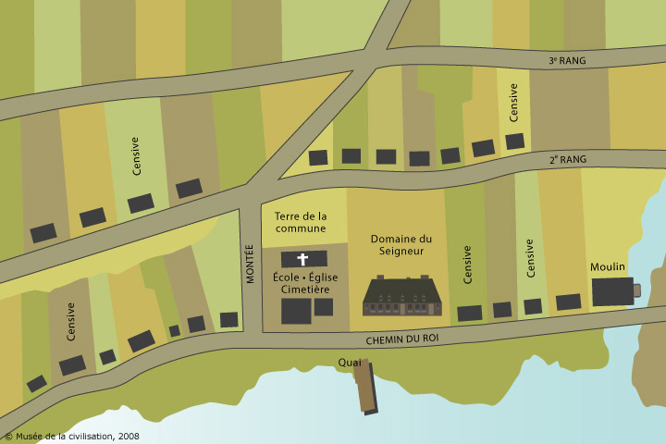**4. Un censitaire affirme que s’il avait le choix entre la censive 1 et la censive 2 (identifiées sur le plan), il choisirait de s’établir sur la censive 2. /6**

1

2

Source : Le code perdu <https://www.mcq.org/code/fr/documents/les-seigneuries-systeme-repartition-des-terres-18.html>, Les seigneuries : Un système de répartition des terres, Un exemple de répartition des terres, Image : https://www.mcq.org/code/medias/images/gp/mcq_illustration_seigneurie.jpg

1. Pourquoi choisirait-il cette censive plutôt que l’autre? Nomme au moins deux avantages de s’établir sur cette censive.

*Plus près des cours d’eau pour se déplacer et pêcher/Plus près du domaine/Plus près de la commune/Plus près du moulin/Accès direct au chemin du Roy*_______________________________________________________________________________________________________________________________________________________________________________________________________________

1. Nomme deux devoirs que ce censitaire doit accomplir une fois installé sur sa terre.

*-Il doit se construire une maison.*

*-Il doit cultiver sa terre.*

*-Il doit participer aux corvées (3-4 jours par an).*

*-Il doit payer le cens et les rentes (les redevances).*

*-Il doit donner une partie de sa production au seigneur.*

1. _____________________________________________________________
2. _____________________________________________________________
3. En observant le plan de la seigneurie, que peux-tu dire sur les voies de communication dont dispose ce censitaire pour se déplacer? Donne au moins 2 éléments.

___*Il peut utiliser le cours d’eau, le chemin du Roy et la montée* _____________________________________________________________________

1. 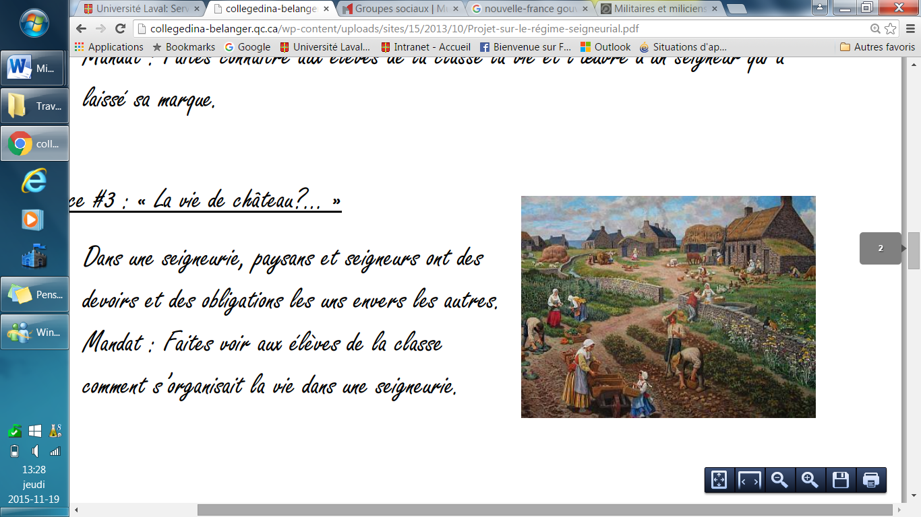**Observe bien l’illustration suivante et répond aux questions. /8**

Source: Collège Dina-Bélanger http://collegedina-belanger.qc.ca/wp-content/uploads/sites/15/2013/10/Projet-sur-le-r%C3%A9gime-seigneurial.pdf, Le régime seigneurial, Image : http://collegedina-belanger.qc.ca/wp-content/uploads/sites/15/2013/10/Projet-sur-le-r%C3%A9gime-seigneurial.pdf.

1. Nomme un avantage que tu peux observer dans la façon dont les maisons sont construites. ____________ *Peu de fenêtres/ toit en pente/ cheminée*_____________

Pourquoi est-ce un avantage? *Le fait qu’il y ait peu de fenêtres fait en sorte que le froid entre moins dans la maison l’hiver/Le toit en pente permet à la neige de ne pas s’accumuler sur le toit pendant l’hiver/La cheminée montre qu’il y a un foyer pour chauffer la maison.*

1. Nomme un désavantage que tu peux observer dans la façon dont les maisons sont construites? _*les maisons sont en pierres*___________

Pourquoi est-ce un désavantage? *La pierre conserve moins bien la chaleur et résiste moins au froid.*

1. Nomme deux activités économiques auxquelles s’adonnent les gens sur cette image.
2. _____*agriculture*_________________
3. _____*élevage*___________________
4. Que peux-tu dire sur l’alimentation de ces gens en observant cette image? Nomme deux éléments que tu observes et l’alimentation qui en découle.

__*Poule 🡪 œufs/Animaux d’élevage 🡪 produits laitiers/Terre🡪 petits fruits et légumes, maïs, blé/Four🡪 pain*________________________________________________

# Objectivation

L’objectivation qui suit a été faite collectivement; elle présente ce que nous avons appris durant la mise en forme de la SAÉ et ce qui nous sera utile pour notre future profession.

Tout d’abord, le fait de travailler en équipe avec des collègues qui seront elles aussi de futures enseignantes nous rapproche de la réalité que nous vivrons plus tard en milieu de travail. La collaboration entre les membres de l’équipe fût très enrichissante pour nous toutes, car nous échangions nos impressions, nos de points de vue, nos opinons, nos questionnements et nos avis.

La planification de la SAÉ nous a aussi permis de voir l’importance de partir de ce que les élèves savent, de ce qu’ils ont déjà vu et de ce qu’ils verront (sociétés vues précédemment et ultérieurement), afin d’organiser les activités en conséquence. Il faut aussi tenir compte de leur niveau de compréhension, qui n’est pas le même que le nôtre. Cependant, tout est dynamique, c’est-à-dire, qu’on doit s’adapter aux élèves et à la situation bien qu’on ait planifié quelque chose, l’important est que les élèves soient en mesure de comprendre.

De ce fait, ce projet nous a également fait prendre conscience qu’il fallait se mettre à la place des élèves lorsqu’on planifie afin de voir que, si quelque chose est trop laborieux pour nous, ce le sera encore plus pour eux. Il fallait en fait ajuster notre travail en fonction des élèves, de ce qu’ils seraient capables d’accomplir ou non.

De plus, la réalisation de cette situation d’apprentissage et d’évaluation nous a appris que préparer une activité demande beaucoup de travail et qu’il faut penser à tout, que ce soit le matériel que les élèves utilisent pour la réalisation de leur projet ou les problèmes qui pourraient être rencontrés. Par conséquent, il fallait aussi penser au soutien qui devrait être apporté aux élèves lors des différentes étapes de réalisation.

Par la réalisation du cahier de l’élève, nous avons aussi pu voir l’importance de présenter des consignes et des directives claires autant pour les élèves que pour l’enseignante afin que l’utilisation qui doit être faite du matériel pédagogique soit faite comme elle se doit. De plus, ces consignes précises permettent aux élèves et à l’enseignante de savoir où se diriger, et ce, dans la démarche de la réalisation des différentes activités proposées dans ce présent travail.

# Bibliographie

* Amérique française <http://www.ameriquefrancaise.org>, Régime seigneurial au Québec, Les fondements du système, Image : <http://www.ameriquefrancaise.org/fr/article-404/R%C3%A9gime_seigneurial_au_Qu%C3%A9bec__.html#.VjqWobcvfmd>
* Coderre, C., L. Poulin et L. Rodier (2002). *En temps et lieux*. Géographie, histoire et éducation à la citoyenneté, 2e cycle. Montréal, Chenelière McGraw-Hill. Module 4, « La seigneurie en Nouvelle-France vers 1745 ».
* Collège Dina-Bélanger http://collegedina-belanger.qc.ca/wp-content/uploads/sites/15/2013/10/Projet-sur-le-r%C3%A9gime-seigneurial.pdf, Le régime seigneurial, Image : http://collegedina-belanger.qc.ca/wp-content/uploads/sites/15/2013/10/Projet-sur-le-r%C3%A9gime-seigneurial.pdf.
* Desmarais, É. (2015, 16 mars). *Les seigneuries en Nouvelle-France en 1745* [Vidéo en ligne]. Repéré à <https://www.youtube.com/watch?v=cQljd9e8yes>.
* Désy, C. (2015). DID2010 - Notes du cours 6 [Présentation PowerPoint]. Repéré dans ENA : <https://www.portaildescours.ulaval.ca>
* Éthier, M.-A. et D. Lefrançois (2011). *Didactique de l’univers social au primaire.* *Contenus disciplinaires et suggestions d’activités pour les 2e et 3e cycles.* ERPI
* Google Maps <https://www.google.ca/maps/place/Saint-Joachim>
* Histgeo histgeo.ac-aix-marseille.fr, Cartothèque, Amérique du Nord, Image : <http://www.histgeo.ac-aix-marseille.fr/webphp/carte.php?num_car=768&lang=fr>
* Histgeo histgeo.ac-aix-marseille.fr, Cartothèque, Amérique du Nord, Image : <http://www.histgeo.ac-aix-marseille.fr/webphp/carte.php?num_car=769&lang=fr>
* Lacoursière, J. (1995). *Histoire populaire du Québec : Des origines à 1791*. Québec : Les éditions du Septentrion.
* Le code perdu https://www.mcq.org/code/fr/documents/les-seigneuries-systeme-repartition-des-terres-18.html, Les seigneuries : Un système de répartition des terres, Un exemple de répartition des terres, Image : https://www.mcq.org/code/medias/images/gp/mcq_illustration_seigneurie.jpg
* Levisey, R. et A.G. Smith. *La Nouvelle-France.* Ill. de A.G. Smith. Québec: Les éditions Héritages, 1993. (Coll. À la découverte du Canada).
* Major, H. *J’étais enfant en Nouvelle-France.* Ill. de Daniel Hénon. Montréal : Les éditions FIDES, 1981.
* Marois, A. (2015). La société canadienne en Nouvelle-France vers 1745 [En ligne]. Repéré à <http://seduc.csdecou.qc.ca/prim-us/la-societe-canadienne-en-nouvelle-france-vers-1745/>
* Ministère de l’Éducation. (2006). *Programme de formation de l’école québécoise : Éducation préscolaire/Enseignement primaire*, Québec, 354 pages.
* Musée canadien de l’histoire. (s.d). Musée virtuel de la Nouvelle-France [En ligne]. Repéré à <http://www.museedelhistoire.ca/musee-virtuel-de-la-nouvelle-france/>
* Récitus. (s.d). Concept de régime seigneurial [PDF]. Repéré à <http://www.recitus.qc.ca/sites/recitus.qc.ca/files/imce/concept/documents/Concept_seigneurial.pdf>
* Récitus <http://images.recitus.qc.ca/main.php?g2_itemId=8630>, Histoire du monde, Carte de la Nouvelle-France vers 1645, Image : <http://images.recitus.qc.ca/main.php?g2_itemId=8630&g2_imageViewsIndex=1>
* Récitus, <http://documents.recitus.qc.ca/content/amorce-le-plan-d%E2%80%99une-seigneurie>, Le régime seigneurial, Le plan d’une seigneurie, Image : http://documents.recitus.qc.ca/content/amorce-le-plan-d%E2%80%99une-seigneurie
* Récitus <http://primaire.recitus.qc.ca/sujets/7/territoire/136>, Territoire, D’une baie à un golfe, Image : <http://primaire.recitus.qc.ca/sites/default/files/images/nn_5bc0c5af505895.gif>
* Robichaud, L. (s.d.). La Nouvelle-France vers 1745 [En ligne]. Repéré à http://primaire.recitus.qc.ca
* Robillard, C., En temps et lieux, Territoire de la Nouvelle-France vers 1745, la population de la Nouvelle-France vers 1745, Image : Carnet de bord A p. 49
* Robillard, C. (2002). *En temps et lieux*. Géographie, histoire et éducation à la citoyenneté, 2e cycle. Montréal, Chenelière McGraw-Hill. Carnet de bord A.

# https://lh5.googleusercontent.com/7ty0KKrUhmayUL6-RxTVia7pQrDY6KufTXbr2XggMEpRzxIS6P-t69lfvtCYUOCGcgMUHkMCHCMlRhJyPNCm0n_twEqQ93WEsgwHfU042PZhnRjs-2LwcDSexyGizmWI9pjsZh7wAnnexe 1 : Amorce

Source : Google Maps <https://www.google.ca/maps/place/Saint-Joachim>

*Amorce : L’enseignante montre cette prise de vue et explique aux élèves qu’il s’agit d’un territoire qui existe aujourd’hui. Elle leur fait remarquer la façon dont les terres sont divisées et leur dit que ce territoire a été divisé ainsi il y a très longtemps. Des gens ont donc vécu sur ces terres il y a des centaines d’années. Elle leur explique que c’est ce qu’ils iront découvrir ensemble au fil des périodes. Ils comprendront pourquoi le territoire est divisé ainsi (régime seigneurial) et comment vivaient les gens sur ce territoire. Les élèves pourront ainsi établir un lien entre le territoire actuel et la façon dont étaient organisées les terres en Nouvelle-France.*

*Questionnement préalable à l’explication de l’enseignante aux élèves :*

*-Avez-vous déjà vu un paysage comme celui-là?*

*-Selon vous, est-ce en ville ou en campagne? Pourquoi?*

*-Pourquoi pensez-vous que le territoire est divisé en « rectangles »?*

*\*\*\*Tous ces questionnements permettront aux élèves d’établir leurs conceptions initiales et de poursuivre les activités dans le cahier de l’élève.*

# Annexe 2 : Synthèse de la vidéo

**Youtube : Les seigneuries en Nouvelle-France vers 1745**

**Régime seigneurial**

* Terres convoitées pour l’agriculture
* Vallée du Saint-Laurent : 250 seigneuries
* Délimitations géographiques (rivière, montagne)
* Près des cours d’eau (fleuve Saint-Laurent, Richelieu, rivière Chaudière)
* **Nouvelle-France** : propriété du roi de France
* **Représentants du roi** distribuaient les seigneuries dans la colonie
* Seigneuries : confiées gratuitement à des communautés religieuses, à des hommes et des femmes ou à des militaires. Aussi pour remercier et honorer des personnes qu’on nomme des **seigneurs.**

**Lexique :**

* **Cens :** petit montant d’argent que le colon devait remettre chaque année au seigneur
* **Censitaires :** habitants de la seigneurie. On le nomme ainsi, car il doit payer le **cens.** Il habite sur une **censive.**
* **Corvée :** période de 3-4 jours consacrés au seigneur (rénovation des bâtiments du seigneur ou divers travaux d’entretien, ou rénovation des chemins ou des clôtures)
* **Défricher : Préparer la terre pour qu’elle puisse être cultivée.**
* **Domaine du seigneur** : Partie de la seigneurie que se réserve le seigneur. Il sépare le reste en bandes étroites le long des cours d’eau afin de rapprocher les colons voisins et de faciliter le transport par voies d’eau.
* **Montée :** route qui relie les rangs
* **Rang**: rangée de terre qui forme les lots
* **Redevances :** paiement que le censitaire fait au seigneur (cens et rentes) en argent, en produits de la terre et en temps de travail.
* **Rentes :** montants plus élevés que le cens. Elles peuvent être versées en argent ou en nature (produits venant de la ferme, de la chasse ou de la pêche).
* **Représentants du roi :** Le gouverneur et l’intendant
* **Seigneur :** personne que le roi ou ses représentants souhaitent remercier ou honorer et à qui, pour ce faire, ils confient une seigneurie.
* Le **seigneur** 
  + donne une parcelle de terre à des habitants.
  + est obligé d’entretenir le moulin à farine, de construire une église ainsi qu’un moulin à scie pour les **censitaires**.
  + doit habiter sa terre (manoir)
  + doit recruter des colons pour habiter la seigneurie
* Les **censitaires**
  + doivent **défricher** la terre, se construire une demeure et participer aux **corvées**.
  + doivent payer le **cens**
  + doivent aussi payer des **rentes**
  + versent donc le cens et les rentes en échange de la terre qu’ils occupent et cultivent (**redevances**)
  + doivent payer le **seigneur** en argent, en produits de la terre et en temps de travail.

En cas de non-respect des devoirs…

* Si le **seigneur** ne remplit pas ses obligations et responsabilités : les représentants du roi peuvent lui enlever sa seigneurie.
* Si le **censitaire** n’entretient pas bien sa terre ou ne paie pas le cens ou les rentes : on lui enlève sa demeure.

***Importance de la rivière : Ils n’ont pas l’eau courante, tout le monde doit donc avoir accès à un cours d’eau pour les activités quotidiennes. La rivière fournit l’eau potable pour arroser le potager et pour assurer l’hygiène des individus de la seigneurie.

**Ce qu’on retrouve dans la seigneurie et comment cette dernière est organisée**

**1)** **Domaine** bâti avec l’aide des habitants de la seigneurie :

-Manoir du seigneur

-Bâtiments de ferme : grange, écurie, étable

-Le reste du terrain est utilisé pour cultiver des céréales, des fruits et des légumes

**2)** **Église :**

-Les gens se réunissent pour assister à la messe

**-**Le **curé** habite à côté 🡪 **Presbytère**

**3)** **Moulin à vent :**

-Pour moudre le blé

-Les censitaires s’y rendent pour aller faire moudre leurs grains

-Le **meunier** s’occupe de moudre le grain

**4)** **Commune :**

-Vaste champ où les animaux sont laissés durant l’été

-Terrain souvent situé sur le bord de l’eau

*Le système seigneurial de distribution et de partage des terres a duré pendant plus de 100 ans et a été à la base de l’organisation de la Nouvelle-France.*

Source : Desmarais, É. (2015, 16 mars). *Les seigneuries en Nouvelle-France en 1745* [Vidéo en ligne]. Repéré à <https://www.youtube.com/watch?v=cQljd9e8yes>.

# Annexe 3 : Cahier de l’élève

Nom : _______________________

**Seigneur! Il y a de l’action dans une seigneurie!**

**1. Se situer dans l’espace et dans le temps**

1. Quelle société (territoire) est représentée sur la carte ci-dessous? Donne un titre à cette carte.

Source :Récitus http://images.recitus.qc.ca/main.php?g2_itemId=8630, Histoire du monde, Carte de la Nouvelle-France vers 1645, Image : http://images.recitus.qc.ca/main.php?g2_itemId=8630&g2_imageViewsIndex=1

1. Situe sur une ligne du temps la période représentée par cette société.

*.*

1600

1700

1800

1900

2000

2050

1950

1850

1750

1650

1. Quelle est l’activité la plus importante de cette époque? ___________________________

**La société canadienne vers 1745**

**Bonjour, je m’appelle François Lavigne, je suis né en 1698 et j’ai maintenant 40 ans. Je suis le dernier d’une famille de 11 enfants. Je serais ravi de te présenter ma vie sur une seigneurie en Nouvelle-France. Viens donc la découvrir avec moi.**

À partir 1663, et ce, jusqu’en 1673, Louis XIV, que tu connais peut-être sous le nom du «Roi Soleil» et qui était alors le roi de France, a décidé d’envoyer en Nouvelle-France de jeunes femmes françaises qui avaient l’âge de se marier. Il voulait, de cette façon, rendre plus égal le nombre de femmes et d’hommes, car à l’époque, il y avait 1 femme pour 14 hommes. On les nomma «Les Filles du roi». Elles arrivèrent en Nouvelle-France, se trouvèrent un mari et s’installèrent sur une terre. Ma mère, Karelle Lavigne, fait d’ailleurs partie des Filles du roi qui sont arrivées en 1673; elle avait alors 16 ans.

Un deuxième moyen qu’il a utilisé pour peupler la Nouvelle-France a été d’offrir aux hommes du Régiment Carignan-Salières, venus combattre les Iroquois en 1665-1666 en Nouvelle-France, de rester et de s’établir sur une seigneurie. Plusieurs sont restés.



Observe ce graphique. Discute avec ton institutrice de ce que tu remarques.

Évolution de la population en Nouvelle-France de 1645 à 1745

Source : Robillard, C., En temps et lieux, Territoire de la Nouvelle-France vers 1745, la population de la Nouvelle-France vers 1745, Image : Carnet de bord A p. 49

1. **Se situer dans l’espace**
2. Observe attentivement cette carte. Que remarques-tu? Qu’est-ce qui a changé par rapport à 1645 et pourquoi selon toi?

___________________________

__________________________________________________________________________________________________________________________________________________________________

Source :Récitus <http://primaire.recitus.qc.ca/sujets/7/territoire/136>,Territoire, D’une baie à un golfe, Image : <http://primaire.recitus.qc.ca/sites/default/files/images/nn_5bc0c5af505895.gif>

À partir de 1663, selon ce que mon père m’a raconté quand j’avais ton âge, la Nouvelle-France devient une vraie colonie et la société se développe. De plus en plus de gens arrivent en Nouvelle-France et s’installent sur une terre. Ils y fondent une famille, comme mes parents l’ont fait.

On peut donc dire qu’à partir des années 1700, la société commence à être bien établie et l’immigration (les gens venant d’ailleurs) diminue. Toutefois, la population continue d’augmenter, car les familles ont beaucoup d’enfants.

De ce fait, plus il y a de gens sur les terres, plus on doit développer et créer de nouvelles seigneuries, cela va donc faire en sorte que le territoire va s’agrandir.

Vers 1745, nous sommes environ 55 000 habitants et on retrouve 250 seigneuries dans la vallée du Saint-Laurent.

En Nouvelle-France, c’est le régime seigneurial qui est en vigueur dans la colonie. Ainsi, comme beaucoup de colons, je vis sur une seigneurie. Il s’agit de bandes de terre divisées en lots. Observe bien la carte suivante.

1. Observe la carte suivante, que constates-tu?

Les seigneuries en Nouvelle-France vers 1663/

Les seigneuries en Nouvelle-France vers 1745

Source : Amérique française <http://www.ameriquefrancaise.org>, Régime seigneurial au Québec, Les fondements du système, Image : [http://www.ameriquefrancaise.org/fr/article-404/R%C3%A9gime_seigneurial_au_Qu%C3%A9bec__.html#.VjqWobcvfmd](http://www.ameriquefrancaise.org/fr/article-404/R%C3%A9gime_seigneurial_au_Qu%C3%A9bec__.html" \l ".VjqWobcvfmd)

**____________________________________________________________________________________________________________________________________________**

1. Quel cours d’eau est représenté?

_______________________________________

1. Pourquoi, selon toi, les seigneuries sont-elles situées à cet endroit?

_____________________________________________________________________________________________________________________________________________________________________

1. Maintenant, situe le territoire de la Nouvelle-France (vers 1745) sur cette carte. Entoure aussi l’emplacement où l’on retrouve les seigneuries (vallée du Saint-Laurent). Situe ensuite la ville de Québec (j’habite dans une seigneurie tout près) et la ville de Montréal, une ville très importante pour l’économie de la Nouvelle-France. Utilise la légende.

**Carte vierge**



**Légende :**

Q : Québec

M : Montréal

: vallée du Saint-Laurent

 : Nouvelle-France

Source : Histgeo histgeo.ac-aix-marseille.fr, Cartothèque, Amérique du Nord, Image : <http://www.histgeo.ac-aix-marseille.fr/webphp/carte.php?num_car=769&lang=fr>

1. **Se situer dans le temps**

Prends note que lorsque l’on parle de la période «vers 1745», cette dernière commence en 1663 (début de la période de peuplement) et se termine en 1763 (fin de la Nouvelle-France).

1. Afin de te situer dans le temps, place sur une ligne du temps l’année dans laquelle tu te situes actuellement, ton année de naissance, mon année de naissance (1698) et l’année 1745.

1600

1650

1700

1750

1800

1850

1900

2000

2050

1950

1. Combien de temps te sépare de moi? Calcule la différence entre l’année actuelle et mon année de naissance. ____*_*___ ans

**J’ai oublié de te dire quelque chose, je suis un censitaire!**

1. Qu’est-ce qu’un censitaire selon toi?

_____________________________________________________________________________________________________________________________________________________________________

1. **Lecture d’un court texte écrit par Léon Robichaud.** Maintenant que tu connais mieux ma réalité, lis l’histoire de mon ami Nicolas Choquette. Cela te permettra de comprendre encore mieux comment l’on peut recevoir une terre et ce que l’on fait une fois qu’on l’a obtenue. Tu comprendras comment est organisée la seigneurie. Surligne les éléments qui la composent.

*En Nouvelle-France, la colonie est divisée en grandes bandes de terres, longues et étroites, qui font face au fleuve Saint-Laurent ou à un autre cours d'eau. Le territoire est organisé de cette façon parce que les cours d'eau sont nécessaires pour l'agriculture et facilitent les communications.*

*Les terres sont d'abord données à des seigneurs par le gouverneur et l'intendant. Sur la seigneurie, le seigneur se garde un domaine où il fait cultiver la terre et construire un manoir. Tout près, il conserve un terrain pour l'église de la paroisse [terre de la Fabrique]. Quelques années plus tard, des marchands, des artisans et un notaire viendront s'établir près de l'église. Un village est né.*

*Le seigneur construit aussi un moulin où les paysans apporteront leur blé pour faire de la farine. Il faut aussi laisser une « terre de la commune ». Les habitants de la seigneurie (les censitaires) pourront y faire brouter le bétail.*

*Un colon, comme Nicolas Choquette, doit donc demander une terre à un seigneur avant de s'établir. Nicolas reçoit une «censive» (une terre) pour laquelle il devra payer une rente (un loyer) à chaque année au seigneur.*

*Lorsqu'il a reçu sa terre, Nicolas loge chez un voisin pendant un an ou deux. Il doit défricher sa terre avant de commencer à cultiver. Il faut couper les arbres, enlever les pierres, arracher les souches (la base des arbres avec leurs racines).*

*Après deux ans de travail, Nicolas a construit sa première maison et une grange, faites de bois. Quelques années plus tard, il construit une nouvelle grange pour entreposer ses récoltes et ses outils de travail de même qu'une étable où il garde quelques animaux, comme des vaches, des cochons, des poules et des chevaux.*

(Robichaud, Défricher pour s'établir : l'arrivée sur une seigneurie, s.d.)

1. Maintenant que tu connais mieux les éléments qui composent une seigneurie, associe-les sur le plan ci-dessous.

**1**

**3**

**2**

**8**

**7**

**5**

**4**

**9**

**6**

Source : Récitus, <http://documents.recitus.qc.ca/content/amorce-le-plan-d%E2%80%99une-seigneurie>, Le régime seigneurial, Le plan d’une seigneurie, Image : http://documents.recitus.qc.ca/content/amorce-le-plan-d%E2%80%99une-seigneurie

________ Manoir

________ Moulin à farine

________ Terre de la Fabrique

________ Domaine (incluant terre et manoir)

________ Montée

________ Censive

________ Bâtiment de ferme (maison)

________ Rang

________ Commune

Avant de commencer tes recherches sur ma vie dans la seigneurie, regarde cette drôle de chose que vous appelez «**vidéo**», moi, François Lavigne, je ne sais pas ce que c’est, mais cela présente drôlement bien comment nous vivons sur la seigneurie.

**La vie sur une seigneurie**

1. Youtube : Les seigneuries en Nouvelle-France vers 1745

Tu as maintenant pour mission de trouver des informations sur un aspect de ma vie dans la seigneurie. Voici ce que tu dois faire :

1. Dans les pages qui suivront, tu devras trouver la partie concernant le sujet que ton équipe et toi devez travailler.
2. En équipe, chacun de vous doit aller sur le site *recitus* <http://www.recitus.qc.ca/>
3. Une fois sur ce site, tu dois aller dans la section de droite **«Incontournables»** et cliquer sur **«Sociétés et territoires».**
4. Tu choisis le personnage ayant pour titre **«La Nouvelle-France vers 1745»**.
5. Aide-toi des **sous-titres** pour trouver les informations dont tu as besoin.
6. Complète le tableau au fur et à mesure que tu trouves tes informations.

***Dans le document qui t’est fourni, d’autres sources te sont proposées pour compléter tes recherches.

***Comme je fais avec les autres censitaires, travaille en équipe avec tes coéquipiers. Vous pouvez vous séparer les tâches à réaliser. N’oubliez pas de vous entraider!

**BONNE RECHERCHE!**

1-Source : Desmarais, É. (2015, 16 mars). *Les seigneuries en Nouvelle-France en 1745* [Vidéo en ligne]. Repéré à <https://www.youtube.com/watch?v=cQljd9e8yes>.

**«À quoi ressemblait la vie sur une seigneurie vers 1745 en Nouvelle-France?»**

**1- Le plan de ma seigneurie**

|  |  |
| --- | --- |
| *À quoi pourrait ressembler la seigneurie sur laquelle j’habite?  *Qu’y retrouve-t-on?  **Fais un plan.** | Plan : |
| *À quoi servent les différents éléments qu’on retrouve dans la seigneurie?  *Que fait-on à chaque endroit que tu as identifié sur la seigneurie? |  |
| Récitus | Territoire/Langue, culture et religion/Transport et communication |
| Autres sources | -<http://seduc.csdecou.qc.ca/prim-us/files/2014/03/1745_plan_seigneurie.pdf>  -Document synthèse de la vidéo visionnée en classe  -Texte de Léon Robichaud présenté dans ton cahier |

**Autres informations que tu trouves importantes :**

Habitation et transport

**2-L’habitation et le transport**

|  |  |  |
| --- | --- | --- |
| **Habitation** | | |
| *Comment se nomme la terre sur laquelle habitent les censitaires comme moi? | |  |
| *Que retrouve-t-on sur cette terre?  **Tu peux faire un plan pour t’aider.** | | Plan : |
| *À quoi servent les différents éléments que l’on retrouve sur ma terre? | |  |
| *Comment est ma maison?  *Comment et de quoi est-elle faite? | |  |
| *Pourquoi construit-on nos maisons de cette façon? | |  |
| Récitus | Vie quotidienne/Agriculture, commerce et industrie | |
| Autres sources | -<http://seduc.csdecou.qc.ca/prim-us/files/2014/03/1745_maison_censitaire.pdf>  <http://www.recitus.qc.ca/sites/recitus.qc.ca/files/imce/concept/documents/Concept_seigneurial.pdf> p. 7  -Document synthèse de la vidéo visionnée en classe  -Texte de Léon Robichaud présenté dans ton cahier | |
| **Transport** | | |
| *Comment se déplace-t-on? (voies de communication et moyens de transport) | |  |
| Récitus | Transport et communication | |
| Autres sources | -<http://seduc.csdecou.qc.ca/prim-us/files/2014/03/dossier_documentaire_1745.pdf> (pp. 9 et 10)  -<http://www.museedelhistoire.ca/musee-virtuel-de-la-nouvelle-france/vie-quotidienne/communications/> (La vallée du Saint-Laurent, un village étendu) | |

**Savais-tu que depuis 1737, un chemin a été construit? On l’appelle «Chemin du Roy». On peut maintenant aller de Québec à Montréal à cheval.**

**Autres informations que tu trouves importantes :**

**3- Le censitaire**

|  |  |  |
| --- | --- | --- |
| *Qui est-il?  *Qu’est-ce qu’un censitaire? | |  |
| *Quels sont mes droits? | |  |
| *Quels sont mes devoirs (responsabilités)? | |  |
| *Qu’arrive-t-il si je ne les respecte pas? | |  |
| Récitus | Groupes sociaux | |
| Autres sources | -<http://www.museedelhistoire.ca/musee-virtuel-de-la-nouvelle-france/population/groupes-sociaux/> (les habitants)  -Document synthèse de la vidéo visionnée en classe  -Texte de Léon Robichaud présenté dans ton cahier | |

**Autres informations que tu trouves importantes :**

**4- Le seigneur**

|  |  |  |
| --- | --- | --- |
| *Qui est-il?  *Qu’est-ce qu’un seigneur? | |  |
| *Quels sont ses droits? | |  |
| *Quels sont ses devoirs (responsabilités)? | |  |
| *Qu’arrive-t-il s’il ne les respecte pas? | |  |
| Récitus | Groupes sociaux | |
| Autres sources | -<http://www.museedelhistoire.ca/musee-virtuel-de-la-nouvelle-france/population/groupes-sociaux/> (les seigneurs)  -Document synthèse de la vidéo visionnée en classe  -Texte de Léon Robichaud présenté dans ton cahier | |

**Autres informations que tu trouves importantes :**

**5- La famille**

|  |  |  |  |  |
| --- | --- | --- | --- | --- |
| *Comment pourrais-je avoir connu ma femme? | | |  | |
| *À quel âge me suis-je marié? | | |  | |
| *Combien ai-je d’enfants? | | |  | |
| *Quel est le rôle de chacun dans ma famille?  *Que fait-on sur la seigneurie? | Homme (François Lavigne): | | Femme : | Enfants : |
| Récitus | | Vie quotidienne | | |
| Autres sources | | -<http://www.museedelhistoire.ca/musee-virtuel-de-la-nouvelle-france/population/groupes-sociaux/>(les habitants)  -Document synthèse de la vidéo visionnée en classe | | |

**Autres informations que tu trouves importantes :**

1. **L’alimentation et l’habillement**

|  |  |
| --- | --- |
| **Alimentation** | |
| *Que mangent les habitants de la seigneurie? |  |
| *Quelles activités pratique-t-on pour se nourrir? |  |
| *Où retrouve-t-on les aliments? |  |
| Récitus | Vie quotidienne/Agriculture, commerce et industrie |
| Autres sources | -<http://www.museedelhistoire.ca/musee-virtuel-de-la-nouvelle-france/vie-quotidienne/alimentation/> (les aliments de base)  -Document synthèse de la vidéo visionnée en classe |
| **Habillement** | |
| *Que portent les censitaires?  *Comment sommes-nous habillés?  (Hommes, femmes, enfants) |  |
| Récitus | ------------------------------------------------------------- |
| Autres sources | -En temps et lieux, Module 4, p. 40 |

**Autres informations que tu trouves importantes :**

1. **La religion et le divertissement**

|  |  |  |  |
| --- | --- | --- | --- |
| **Religion** | | | |
| *Quelle est la religion pratiquée dans la seigneurie | | |  |
| *Comment peut-on voir la présence de cette religion sur la seigneurie? | | |  |
| Récitus | Langue, culture et religion | | |
| Autres sources | -Document synthèse de la vidéo visionnée en classe | | |
| **Divertissement** | | | |
| *Quand peut-on le plus nous divertir?  *Pourquoi? | |  | |
| *Que font les censitaires pour se divertir? | |  | |
| Récitus | Langue, culture et religion | | |
| Autres sources | -En temps et lieux, Module 4, p. 41 | | |

**Autres informations que tu trouves importantes :**

Maintenant que tu as fait des recherches et que tu as tout plein d’informations sur ma vie, tu es prêt à les partager avec les autres membres de ton équipe. Comme prochaine mission, je te demande de réaliser une affiche qui montrera les résultats de tes recherches. Pour ce faire, tu peux utiliser tout le matériel dont tu as besoin (cartons, photos, etc.). Tu peux aussi faire des dessins pour qu’on puisse voir à quoi cela ressemblait à mon époque. N’hésite pas à demander de l’aide à ton institutrice.

# Annexe 4 : Évaluation

**Nom :** _______________________________

**1. Qui suis-je? /4**

a) Nous sommes des femmes que le roi de France a envoyées en Nouvelle-France à partir de 1663. La mère de François Lavigne en était une. _______________________________

Pourquoi avons-nous été envoyées en Nouvelle-France? ______________________________________________________________________________________________________________________________________

b) C’est moi qui m’occupe de la seigneurie et de distribuer les terres, je suis un ________________________.

c) Je suis l’habitant de la seigneurie, je paie le cens, je suis un _____________________.

**2. Situe sur cette ligne du temps la période «vers 1745». Cette période se situe entre 1663 et 1763. N’oublie pas de donner un titre à ta ligne du temps. /3**

Titre :

1600

1620

1640

1660

1680

1700

1720

1760

1780

1740

1737 : Chemin du Roy

Roy

**3. Je me situe dans l’espace. /3**

a) Colore le territoire de la Nouvelle-France vers 1745. Utilise un crayon de couleur bleue.

b) Poursuis le tracé du fleuve Saint-Laurent.



Nouvelle- France

Fleuve Saint-Laurent

Source : Histgeo histgeo.ac-aix-marseille.fr, Cartothèque, Amérique du Nord, Image : <http://www.histgeo.ac-aix-marseille.fr/webphp/carte.php?num_car=768&lang=fr>

1. Comment se nomme le territoire où se situent les seigneuries?

__ __ v __ __ __ __ __ __ __ __ __ __ __ __ - __ __ __ __ __ __ __

**4. Un censitaire affirme que s’il avait le choix entre la censive 1 et la censive 2 (identifiées sur le plan), il choisirait de s’établir sur la censive 2. /6**

1

2

Source : Le code perdu <https://www.mcq.org/code/fr/documents/les-seigneuries-systeme-repartition-des-terres-18.html>, Les seigneuries : Un système de répartition des terres, Un exemple de répartition des terres, Image : https://www.mcq.org/code/medias/images/gp/mcq_illustration_seigneurie.jpg

1. Pourquoi choisirait-il cette censive plutôt que l’autre? Nomme au moins deux avantages de s’établir sur cette censive.

_________________________________________________________________________________________________________________________________________________________________________________________________________________

1. Nomme deux devoirs que ce censitaire doit accomplir une fois installé sur sa terre.

1.____________________________________________________________________

2.____________________________________________________________________

1. En observant le plan de la seigneurie, que peux-tu dire sur les voies de communication dont dispose ce censitaire pour se déplacer? Donne au moins 2 éléments.

________________________________________________________________________________________________________________________________________________________________________________________________________________________________________________________________________________________

**5.Observe bien l’illustration suivante et répond aux questions. /8**

Source: Collège Dina-Bélanger http://collegedina-belanger.qc.ca/wp-content/uploads/sites/15/2013/10/Projet-sur-le-r%C3%A9gime-seigneurial.pdf, Le régime seigneurial, Image : http://collegedina-belanger.qc.ca/wp-content/uploads/sites/15/2013/10/Projet-sur-le-r%C3%A9gime-seigneurial.pdf.

1. Nomme un avantage que tu peux observer dans la façon dont les maisons sont construites. ___________________________________________________________________

Pourquoi est-ce un avantage?

*__________________________________________________________________________________________________________________________________________________*

1. Nomme un désavantage que tu peux observer dans la façon dont les maisons sont construites? _________________________________________________________

Pourquoi est-ce un désavantage? __________________________________________________________________________________________________________________________________________________

1. Nomme deux activités économiques auxquelles s’adonnent les gens sur cette image.

1.________________________________________

2.________________________________________

1. Que peux-tu dire sur l’alimentation de ces gens en observant cette image? Nomme deux éléments que tu observes et l’alimentation qui en découle.

_________________________________________________________________________________________________________________________________________________________________________________________________________

|  |  |  |  |  |  |
| --- | --- | --- | --- | --- | --- |
|  | 4 | 3 | 2 | 1 | 0 |
| **Question 1 :**  **L’élève identifie l’influence de personnages sur l’organisation sociale et territoriale.**  **/ 4** | L’élève identifie tous les personnages :  -Filles du roi  -Seigneur  -Censitaire  et l’influence des Filles du roi (peuplement). | L’élève identifie correctement les personnages mais pas l’influence des Filles du roi.  OU  L’élève correctement 2 des 3 personnages et l’influence des Filles du roi. | L’élève identifie correctement 2 des 3 personnages, mais pas l’influence des Filles du roi. | L’élève identifie 1 seul personnage.  OU  L’élève identifie seulement l’influence des Filles du roi. | L’élève n’identifie aucun personnage, ni l’influence des Filles du roi. |
| **Question 2 :**  **L’élève se situe dans le temps**.  **/ 3**  **(2 points pour les dates et 1 point pour le titre)** | ---- | ---- | L’élève situe correctement les 2 dates (1663 et 1763)  ------------------------------------  ---- | L’élève situe correctement 1 date.  ---------------------------------  L’élève donne un titre significatif à la ligne du temps. | L’élève ne situe aucune date correctement.  -------------------------------------  L’élève ne donne pas de titre ou ce dernier n’est pas significatif. |
| **Question 3 : L’élève se situe dans l’espace.**  **/3**  **(1 point pour la N-F, 1 point pour le fleuve et 1 point pour la vallée)** | ---- | ---- | ---- | L’élève situe correctement le territoire de la Nouvelle-France sur la carte.  ----------------------------------  L’élève situe correctement le fleuve Saint-Laurent.  ---------------------------------  L’élève identifie la *vallée du Saint-Laurent.* | L’élève ne situe pas correctement le territoire de la Nouvelle-France sur la carte.  ------------------------------------  L’élève ne situe pas correctement le fleuve Saint-Laurent.  -------------------------------------  L’élève n’identifie pas correctement la *vallée du Saint-Laurent.* |
| **Question 4 :**  **1) L’élève identifie des atouts liés à l’hydrographie et au territoire.**  **2) L’élève présente des réalités culturelles (éléments liés à la vie quotidienne du censitaire 🡪 devoirs)**  **3) L’élève présente des réalités économiques (voies de communication)**  **/ 6**  **(2 points pour les atouts, 2 points pour les devoirs et 2 points pour les voies de communication)** | ----  ----  ---- | ----  ----  ---- | L’élève identifie 2 éléments parmi les suivants:  La censive 2 est plus près du cours d’eau (atout lié à l’hydrographie), plus près du domaine du seigneur, du moulin, de la commune et a un accès direct au chemin du Roy (atout lié au territoire).  -----------------------------------  L’élève identifie correctement 2 devoirs du censitaire.  (voir corrigé)  -------------------------------------  L’élève identifie 2 éléments parmi les suivants :  Cours d’eau, chemin du roi, montée | L’élève identifie 1 seul avantage (atout).  ---------------------------------  L’élève identifie correctement 1 devoir du censitaire.  ----------------------------------  L’élève 1 élément (voie de communication). | L’élève n’identifie aucun avantage (atout) lié à l’emplacement de la censive 2.  L’élève n’identifie aucun devoir du censitaire.  -------------------------------------  L’élève n’identifie aucune voie de communication. |
| **Question 5 :**  **L’élève identifie un avantage et un désavantage des maisons présentes sur la seigneurie (illustration) en lien avec les atouts et contraintes liés au climat.**  [a) et b)]  **(4 points 🡪 2 points chaque)**  **L’élève présente des réalités économiques (agriculture et élevage)**  [c)] **(2 points)** | ----  ---- | ----  ----  ---- | L’élève identifie un avantage à la façon dont les maisons sont construites et justifie la raison de cet avantage (voir corrigé).  (ex. : peu de fenêtres, toit en pente, cheminée)  ---------------------------------------  L’élève identifie un désavantage à la façon dont les maisons sont construites et justifie la raison de ce désavantage (voir corrigé).  (ex. : maison en pierres)  ---------------------------------------  L’élève identifie 2 activités auxquelles s’adonnent les censitaires.  (agriculture, élevage)  **---------------------------------------**  L’élève identifie correctement 2 éléments sur l’illustration liés à l’alimentation du censitaire**.** | L’élève identifie correctement l’avantage, mais ne parvient pas à justifier la raison de cet avantage.  ------------------------------------  L’élève identifie correctement le désavantage, mais ne parvient pas à justifier la raison de ce désavantage.  -----------------------------------  L’élève identifie 1 activité à laquelle s’adonnent les censitaires.  ------------------------------------  L’élève identifie correctement 1 élément. | L’élève n’identifie ni l’avantage, ni la justification de cet avantage.  --------------------------------------  L’élève n’identifie ni le désavantage, ni la justification de ce désavantage.  --------------------------------------  L’élève n’identifie aucune activité.  --------------------------------------  L’élève n’identifie aucun élément. |
| **L’élève présente des réalités culturelles (éléments de la vie quotidienne [alimentation])**  [d)] **(2 points)**  **(œufs (poules); produits laitiers (animaux d’élevage); petits fruits; légumes; maïs et blé (terre), pain (four))**  **/8** | |

1. Les encadrés rouges contiennent des informations que le censitaire François Lavigne (personnage fictif) présente aux élèves et qui permettent de saisir la réalité de l’époque.